Администрация Камышловского городского округа

Утверждаю:
Глава Камышловского
городского округа

____________ М.Н. Чухарев
2010 г.

КОНКУРСНАЯ ДОКУМЕНТАЦИЯ

Предмет конкурса:
Содержание и ремонт дорог на территории Камышловского городского округа в 2010 году

Количество листов: 35

Камышлов, 2010

1. ОБЩИЕ ПОЛОЖЕНИЯ

1.1. Законодательное регулирование
1.1.1. Настоящая конкурсная документация подготовлена в соответствии с Федеральным законом от 21.07.2005. № 94-ФЗ "О размещении заказов на поставки товаров, выполнение работ, оказание услуг для государственных и муниципальных нужд", Гражданским кодексом Российской Федерации, а также иным законодательством, регулирующим размещение заказов, включая нормативные правовые акты главы и Думы Камышловского городского округа

1.2. Заказчик, уполномоченный орган, организатор конкурса
1.2.1. Заказчик, уполномоченный орган, организатор конкурса, указанные в Информационной карте конкурса, проводят конкурс, предмет и условия которого также указаны в Информационной карте конкурса, в соответствии с процедурами, условиями и положениями настоящей конкурсной документации.

1.3. Комиссия по размещению заказа путем проведения торгов
1.3.1. Состав конкурсной, аукционной, котировочной комиссии по размещению муниципального заказа на поставки товаров, выполнение работ, оказание услуг для муниципальных нужд Камышловского городского округа (далее – комиссия), утвержден постановлением главы Камышловского городского округа от 28.11.2008 № __1425__.

1.4. Информационное обеспечение конкурса
1.4.1. Официальным печатным изданием для опубликования информации о проведении конкурса является газета «Камышловские известия».
1.4.2. Официальным сети «Интернет» для размещения информации о проведении конкурса является адрес http://zakupki.midural.ru:8080/., Kamgor.ru

1.5. Предмет конкурса
1.5.1. Предмет конкурса содержатся в Информационной карте конкурса.

1.6. Начальная цена контракта
1.6.1. Начальная цена контракта указана в Информационной карте конкурса. Данная цена не может быть превышена при заключении муниципального контракта по итогам конкурса.

1.7. Порядок формирования цены контракта
1.7.1. В цену включаются все расходы, которые несет поставщик при выполнении работ, включая транспортные расходы, страхование, уплату таможенных пошлин, налогов и иных обязательных платежей.
1.7.2. Валюта, используемая для формирования цены контракта – валюта Российской Федерации.

1.8. Источник финансирования работ
1.8.1. Заказчик направляет средства на финансирование муниципального контракта на выполнение работ, который будет заключен по результатам данного конкурса, из источника финансирования муниципального заказа, указанного в Информационной карте конкурса.

1.9. Порядок оплаты работ
1.9.1. Порядок оплаты за выполненные работы определяется в проекте муниципального контракта, являющемся неотъемлемой частью настоящей конкурсной документации, и указан в Информационной карте конкурса.

1.10. Требования к участникам размещения заказа
1.10.1. В настоящем конкурсе может принять участие любое юридическое лицо независимо от организационно-правовой формы, формы собственности, места нахождения и места происхождения капитала или любое физическое лицо, в том числе индивидуальный предприниматель.
1.10.2. Не допускается участие в конкурсе участника размещения заказа, который может оказывать влияние на деятельность заказчика, уполномоченного органа, а также их сотрудников и аффилированных лиц. Аффилированность определяется в порядке, предусмотренном Законом РСФСР от 22 марта 1991 г. № 948-1 "О конкуренции и ограничении монополистической деятельности на товарных рынках".
1.10.3. Участник размещения заказа должен соответствовать следующим требованиям:
- требованиям, предъявляемым законодательством Российской Федерации к лицам, осуществляющим выполнение работ, являющихся предметом конкурса, в том числе требованиям, установленным в Информационной карте конкурса;
- требованию о непроведении ликвидации участника размещения заказа – юридического лица или непроведении в отношении участника размещения заказа – юридического лица, индивидуального предпринимателя процедуры банкротства;
- требованию о неприостановлении деятельности участника размещения заказа в порядке, предусмотренном Кодексом Российской Федерации об административных правонарушениях на день рассмотрения заявки на участие в конкурсе;
- требованию об отсутствии у участника размещения заказа задолженности по начисленным налогам, сборам и иным обязательным платежам в бюджеты любого уровня или государственные внебюджетные фонды за прошедший календарный год, размер которой превышает двадцать пять процентов балансовой стоимости активов участника размещения заказа по данным бухгалтерской отчетности за последний завершенный отчетный период. Участник размещения заказа считается соответствующим установленному требованию в случае, если он обжалует наличие указанной задолженности в соответствии с законодательством Российской Федерации и решение по такой жалобе на день рассмотрение заявки на участие в конкурсе не принято.
1.10.4. Заказчик, уполномоченный орган вправе также установить следующие требования к участникам размещения заказа:
- обладание участниками размещения заказа исключительными правами на объекты интеллектуальной собственности, если в связи с исполнением муниципального контракта заказчик приобретает права на объекты интеллектуальной собственности;
- отсутствие в реестре недобросовестных поставщиков сведений об участнике размещения заказа.
Соответствующие требования указываются в Информационной карте конкурса.

1.11. Расходы на участие в конкурсе
1.11.1. Участник размещения заказа несет все расходы, связанные с подготовкой и подачей заявки на участие в конкурсе, участием в конкурсе и заключением муниципального контракта.

1.12. Отстранение от участия в конкурсе
1.12.1. Заказчик, уполномоченный орган, комиссия вправе отстранить участника размещения заказа от участия в конкурсе на любом этапе его проведения вплоть до заключения муниципального контракта в следующих случаях:
в случае установления недостоверности сведений, содержащихся в документах, представленных участником размещения заказа в составе заявки на участие в конкурсе;
в случае установления факта проведения ликвидации участника размещения заказа юридического лица или проведения в отношении участника размещения заказа – юридического лица, индивидуального предпринимателя процедуры банкротства;
в случае установления факта приостановления деятельности участника размещения заказа юридического лица, индивидуального предпринимателя в порядке, предусмотренном Кодексом Российской Федерации об административных правонарушениях.
1.12.2. В случае, если указанные в пункте 1.12.1. факты будут установлены после заключения муниципального контракта, контракт может быть расторгнут в порядке, предусмотренном законодательством Российской Федерации.

2. КОНКУРСНАЯ ДОКУМЕНТАЦИЯ

2.1. Порядок предоставления конкурсной документации
2.1.1. Со дня опубликования извещения о проведении конкурса организатор конкурса на основании заявления любого заинтересованного лица, поданного в письменной форме, в том числе в форме электронного документа, в течение двух дней со дня получения соответствующего заявления предоставляет такому лицу конкурсную документацию.
2.1.2 Заявление на получение конкурсной документации должно быть направлено в адрес организатора конкурса и содержать следующие сведения:
    - наименование предмета конкурса, дата его проведения;
    - наименование организации-заявителя либо фамилия, имя, отчество физического лица (индивидуального предпринимателя);
    - юридический, почтовый адрес;
    - код города, номер телефона и факса;
    - адрес электронной почты;
    - фамилия, имя, отчество и должность контактного лица, его телефон.
2.1.3. Конкурсная документация может представляться в письменной, либо электронной форме.

2.2. Разъяснение положений конкурсной документации
2.2.1. При проведении конкурса какие-либо переговоры заказчика, уполномоченного органа, специализированной организации или комиссии с участником размещения заказа не допускаются. В случае нарушения указанного положения конкурс может быть признан недействительным в порядке, предусмотренном законодательством Российской Федерации.
2.2.2. Любой участник размещения заказа вправе направить в письменной форме запрос о разъяснении положений конкурсной документации по форме приложения № 6 к настоящей конкурсной документации. В течение двух рабочих дней со дня поступления указанного запроса заказчик, уполномоченный орган, организатор конкурса обязан направить в письменной форме разъяснения положений конкурсной документации, если указанный запрос поступил к заказчику, уполномоченному органу, организатору конкурса не позднее, чем за пять дней до дня окончания подачи заявок на участие в конкурсе.

2.3. Внесение изменений в конкурсную документацию
2.3.1. Заказчик, уполномоченный орган по собственной инициативе или в соответствии с запросом участника размещения заказа, направленный в соответствии с п. 2.2.2 настоящей конкурсной документации, вправе внести изменения в конкурсную документацию не позднее, чем за двадцать дней до дня окончания подачи заявок на участие в конкурсе.
2.3.2. В течение пяти рабочих дней со дня принятия решения о внесении изменений в конкурсную документацию такие изменения опубликовываются в официальном печатном издании и в течение двух дней размещаются заказчиком, уполномоченным органом, организатором конкурса на официальном сайте, а также направляются заказными письмами или в форме электронных документов всем участникам размещения заказа, которым была предоставлена конкурсная документация.
2.3.3. С целью предоставления участникам конкурса разумного времени для внесение изменений в заявки на участие в конкурсе на основании изменений, внесенных в конкурсную документацию, заказчик, уполномоченный орган вправе, при необходимости и по своему усмотрению, продлить срок подачи заявок и внести соответствующие изменения в извещение о проведении конкурса. Извещение о внесении изменений в извещение о проведении конкурса опубликовывается в официальном печатном издании в течение пяти рабочих дней со дня принятия решения о внесении изменений в извещение о проведении конкурса и в течение двух дней размещается заказчиком, уполномоченным органом, организатором конкурса на официальном сайте, и направляется заказными письмами или в форме электронных документов всем участникам размещения заказа, которым была предоставлена конкурсная документация.
2.3.4. Участники размещения заказа, использующие конкурсную документацию с сайта, идентификация которой с оригиналом невозможна, самостоятельно отслеживают возможные изменения, внесенные в извещение о проведение конкурса и в конкурсную документацию.
Заказчик, уполномоченный орган, организатор конкурса не несут ответственности в случае, если участник размещения заказа не ознакомился с изменениями, внесенными в извещение о проведении конкурса и конкурсную документацию размещенными и опубликованными надлежащим образом.

2.4. Отказ от проведения конкурса
2.4.1. Заказчик, уполномоченный орган вправе отказаться от проведения конкурса не позднее, чем за пятнадцать дней до даты окончания срока подачи заявок на участие в конкурсе.
2.4.2. Извещение об отказе от проведения открытого конкурса опубликовывается в официальном печатном издании в течение пяти дней и размещается на официальном сайте в течение двух дней со дня принятия решения об отказе от проведения конкурса.
2.4.3. В течение двух дней со дня принятия указанного решения заказчиком, уполномоченным органом вскрываются конверты с заявками на участие в конкурсе, и направляются соответствующие уведомления всем участникам размещения заказа, подавшим заявки на участие в конкурсе.
2.4.4. В случае если в Информационной карте конкурса установлено требование обеспечения заявки на участие в конкурсе, заказчик, уполномоченный орган возвращает участникам размещения заказа денежные средства, внесенные в качестве обеспечения заявок на участие в конкурсе в течение пяти дней со дня принятия решения об отказе от проведения конкурса путем перечисления денежных средств на банковский счет, указанный в заявке на участие в конкурсе, поданной соответствующим участником размещения заказа.

3. ПОДГОТОВКА ЗАЯВКИ НА УЧАСТИЕ В КОНКУРСЕ

3.1. Форма заявки на участие в конкурсе
3.1.1. Участник размещения заказа подает заявку на участие в конкурсе в письменной форме в запечатанном конверте, в соответствии с требованиями, изложенными в настоящей конкурсной документации.

3.2. Язык документов, входящих в состав заявки на участие в конкурсе
3.2.1. Все документы, входящие в состав заявки на участие в конкурсе, должны быть составлены на русском языке. Подача документов, входящих в состав заявки на иностранном языке должна сопровождаться предоставлением, надлежащим образом заверенного, перевода соответствующих документов на русский язык.

3.3. Требования к содержанию документов, входящих в состав заявки на участие в конкурсе
3.3.1. Заявка на участие в конкурсе, которую представляет участник размещения заказа в соответствии с настоящей конкурсной документацией должна:
– быть подготовлена по форме, приложенной к настоящей конкурсной документации;
– содержать сведения и документы, указанные в Информационной карте конкурса.
3.3.2. Непредставление необходимых документов в составе заявки, наличие в таких документах недостоверных сведений об участнике размещения заказа является риском участника размещения заказа, подавшего такую заявку, и является основанием для отказа участнику размещения заказа в допуске к участию в конкурсе.
При этом в случае установления недостоверности сведений, содержащихся в документах, предоставленных участником размещения заказа в составе заявки на участие в конкурсе, такой участник может быть отстранен комиссией от участия в конкурсе на любом этапе его проведения вплоть до заключения муниципального контракта.

3.4. Требования к предложениям о цене контракта
3.4.1. Цена контракта, предлагаемая участником размещения заказа, не может превышать начальную цену контракта, указанную в Информационной карте конкурса. В случае если цена контракта, указанная в заявке и предлагаемая участником размещения заказа превышает начальную цену контракта, указанную в Информационной карте конкурса, соответствующий участник размещения заказа не допускается к участию в конкурсе на основании несоответствия его заявки требованиям, установленным конкурсной документацией.

3.5. Требования к оформлению заявок на участие в конкурсе
3.5.1. При описании условий и предложений участников размещения заказа должны приниматься общепринятые обозначения и наименования в соответствии с требованиями действующих нормативных правовых актов.
3.5.2. Сведения, которые содержатся в заявках участников размещения заказа, не должны допускать двусмысленных толкований.
3.5.3. Все документы, представленные участниками размещения заказа, должны быть подписаны уполномоченным лицом (для юридических лиц) или физическими лицами собственноручно и в необходимых местах скреплены печатью. При подготовке заявки и документов, входящих в состав заявки, не допускается применение факсимильных подписей.
3.5.4. Все листы заявки на участие в конкурсе должны быть прошиты и пронумерованы. Заявка на участие в конкурсе должна содержать опись входящих в их состав документов, быть скреплена печатью участника размещения заказа (для юридических лиц) и подписана участником размещения заказа или лицом, уполномоченным таким участником размещения заказа. Соблюдение участником размещения заказа указанных требований означает, что все документы и сведения, входящие в состав заявки на участие в конкурсе, поданы от имени участника размещения заказа, а также подтверждает подлинность и достоверность представленных в составе заявки на участие в конкурсе документов и сведений.
3.5.5. Все экземпляры заявки должны быть четко напечатаны. Подчистки и исправления не допускаются, за исключением исправлений, скрепленных печатью и заверенных подписью уполномоченного лица (для юридических лиц) или собственноручно заверенных (для физических лиц).
3.5.6. Все документы, представляемые участниками размещения заказа в составе заявки на участие в конкурсе, должны быть заполнены по всем пунктам.
3.5.7. Представленные в составе заявки на участие в конкурсе документы участнику размещения заказа не возвращаются.

4. ПОДАЧА ЗАЯВОК НА УЧАСТИЕ В КОНКУРСЕ

4.1. Срок и порядок подачи и регистрации заявок на участие в конкурсе
4.1.1. Прием заявок заканчивается в день вскрытия конвертов с заявками, но не раньше времени, указанного в извещении о проведении конкурса и Информационной карте конкурса. Заказчик, уполномоченный орган оставляет за собой право продлить срок подачи заявок и внести соответствующие изменения в извещение о проведении открытого конкурса.
4.1.2. Заявки на участие в конкурсе до последнего дня срока подачи заявок на участие в конкурсе (исключая последний день подачи заявок на участие в конкурсе) подаются по адресу, указанному в извещении о проведении конкурса и Информационной карте конкурса. В день окончания срока подачи заявок на участие в конкурсе, такие заявки подаются на заседании комиссии непосредственно перед вскрытием конвертов с заявками на участие в конкурсе по адресу, по которому осуществляется вскрытие конвертов с заявками на участие в конкурсе, указанному в извещении о проведении конкурса после объявления присутствующим при вскрытии конвертов с заявками о возможности подать заявки, изменить или отозвать поданные заявки.
Участник размещения заказа при отправке заявки по почте, несет риск того, что его заявка будет доставлена по неправильному адресу и с опозданием.
4.1.3. Каждый конверт с заявкой, поступивший в срок, указанный в пункте 4.1.1. настоящего раздела, регистрируется уполномоченными лицами организатора конкурса в журнале регистрации заявок на участие в конкурсе.
По требованию участника размещения заказа, подавшего конверт с заявкой на участие в конкурсе, заказчик, уполномоченный орган, организатор конкурса выдают расписку в получении конверта с такой заявкой с указанием даты и времени его получения.
4.1.4. Участник размещения заказа подает заявку на участие в конкурсе в запечатанном конверте. На таком конверте указывается наименование конкурса, на участие в котором подается данная заявка, и дата его проведения (дата вскрытия конвертов с заявками) следующим образом: "Заявка на участие в открытом конкурсе _________________________________ (наименование конкурса). Дата проведения конкурса "_____"_________________ г. (дата вскрытия конвертов с заявками)".
4.1.5. Участники размещения заказа, подавшие заявки, заказчик, уполномоченный орган, организатор конкурса обязаны обеспечить конфиденциальность сведений, содержащихся в таких заявках до вскрытия конвертов с заявками на участие в конкурсе. Лица, осуществляющие хранение конвертов с заявками, не вправе допускать повреждение таких конвертов и заявок до момента их вскрытия.
4.1.6. Если конверт с заявкой не запечатан и не маркирован в порядке, указанном выше, заказчик, уполномоченный орган, организатор конкурса не несут ответственности за утерю конверта или его содержимого или досрочное вскрытие такого конверта.

4.2. Изменения заявок на участие в конкурсе
4.2.1. Участник размещения заказа, подавший заявку, вправе изменить заявку в любое время до момента вскрытия комиссией конвертов с заявками.
4.2.2. Изменения, внесенные в заявку, считаются неотъемлемой частью заявки на участие в конкурсе.
4.2.3. Изменения заявки на участие в конкурсе подаются в запечатанном конверте. На соответствующем конверте указываются: наименование конкурса, дата его проведения и регистрационный номер заявки в следующем порядке: "Открытый конкурс _______________ (наименование конкурса). Дата проведения конкурса "____"_______________ г. (дата вскрытия конвертов с заявками). Регистрационные номер и дата заявки ______".
4.2.4. Изменения заявки должны быть оформлены в порядке, установленном для оформления заявок на участие в конкурсе в соответствии с пунктом 3.5 настоящей конкурсной документации.
4.2.5. Изменения заявок вносятся по адресу, установленному в пункте 4.1.2 настоящей конкурсной документации.
4.2.6. Изменения заявок на участие в конкурсе регистрируются в порядке, установленном в пункте 4.1.3 настоящей конкурсной документации.
4.2.7. После окончания срока подачи заявок не допускается внесение изменений в заявки.
4.2.8. Участники размещения заказа, подавшие изменения заявок на участие в конкурсе, заказчик, уполномоченный орган, организатор конкурса обязаны обеспечить конфиденциальность сведений, содержащихся в таких изменениях заявок до вскрытия конвертов с изменениями заявок. Лица, осуществляющие хранение конвертов с изменениями заявок на участие в конкурсе, не вправе допускать повреждение таких конвертов и, содержащихся в них изменений заявок до момента их вскрытия.
4.2.9. Конверты с изменениями заявок вскрываются комиссией в одновременно с конвертами с заявками на участие в конкурсе.
После вскрытия конвертов с заявками и конвертов с изменениями соответствующих заявок комиссия устанавливает, поданы ли изменения заявки на участие в конкурсе надлежащим лицом.
О вскрытии конвертов с изменениями заявок на участие в конкурсе делается соответствующая отметка в протоколе вскрытия заявок на участие в конкурсе.
4.2.10. Если конверт с изменениями заявки на участие в конкурсе не запечатан и не маркирован в порядке, указанном выше, заказчик, уполномоченный орган, организатор конкурса не несут ответственности за утерю или досрочное вскрытие такого конверта. В случае, если на конверте с изменениями заявки на участие в конкурсе указано наименование (для юридических лиц) или фамилия, имя, отчество (для физического лица) участника размещения заказа, либо конверт не запечатан и не маркирован в порядке, указанном выше, такие конверты с изменениями заявок на участие в конкурсе не принимаются и возвращаются лицу, подавшему такой конверт. В случае получения такого конверта по почте, соответствующий конверт возвращается по адресу отправителя, указанному на конверте.

4.3. Отзыв заявок на участие в конкурсе
4.3.1. Участник размещения заказа, подавший заявку на участие в конкурсе, вправе отозвать заявку в любое время до момента вскрытия комиссией конвертов с заявками на участие в конкурсе.
4.3.2. Заявки на участие в конкурсе отзываются в следующем порядке.
Участник размещения заказа подает в письменном виде уведомление об отзыве заявки, содержащее информацию о том, что он отзывает свою заявку. При этом в соответствующем уведомлении в обязательном порядке должна быть указана следующая информация: наименование конкурса, дата его проведения, регистрационные номер и дата заявки на участие в конкурсе, дата, время и способ подачи заявки на участие в конкурсе.
При необходимости участник размещения заказа вправе в уведомлении об отзыве заявки на участие в конкурсе указать просьбу вернуть отозванную им заявку. В этом случае в уведомлении об отзыве заявки указывается адрес, по которому соответствующая заявка должна быть возвращена.
Заявление об отзыве заявки на участие в конкурсе должно быть скреплено печатью и заверено подписью уполномоченного лица (для юридических лиц) и собственноручно подписано физическим лицом участником размещения заказа.
4.3.3. Уведомления об отзыве заявок вносятся по адресу, установленному в пункте 4.1.2 настоящей конкурсной документации.
4.3.4. Уведомления об отзыве заявок на участие в конкурсе регистрируются в порядке, установленном в пункте 4.1.3 настоящей конкурсной документации.
4.3.5. После получения и регистрации отзыва заявки на участие в конкурсе заказчик, уполномоченный орган, организатор конкурса сравнивает регистрационный номер заявки, указанный в заявке и в уведомлении об отзыве соответствующей заявки на участие в конкурсе и в случае, если они совпадают вскрывает конверт с заявкой на участие в конкурсе, которая отозвана. Результаты вскрытия конвертов с заявками на участие в конкурсе фиксируются в соответствующем акте.
4.3.6. В случае соответствия уведомления об отзыве заявки на участие в конкурсе требованиям, указанным выше и соответствия регистрационного номера заявки, указанного в уведомлении об отзыве заявки, регистрационному номеру заявки, указанному в заявке на участие в конкурсе, заявка на участие в конкурсе считается отозванной в надлежащем порядке. Заказчик, уполномоченный орган, организатор конкурса не несут ответственность за негативные последствия, наступившие для участника размещения заказа, заявка на участие в конкурсе которого отозвана.
4.3.7. Заявки на участие в конкурсе, отозванные до окончания срока подачи заявок на участие в конкурсе в порядке, указанном выше считаются не поданными.
4.3.8. После окончания срока подачи заявок не допускается отзыв заявок на участие в конкурсе.
4.3.9. В случае, если было установлено требование обеспечения заявки на участие в конкурсе заказчик, уполномоченный орган, организатор конкурса обязаны в течение пяти дней со дня поступления уведомления об отзыве заявки на участие в конкурсе вернуть внесенные в качестве обеспечения заявки на участие в конкурсе денежные средства участнику размещения заказа, отозвавшему заявку на участие в конкурсе.

4.4. Заявки на участие в конкурсе, поданные с опозданием
4.4.1. Полученные после окончания времени приема конвертов с заявками на участие в конкурсе, конверты с заявками на участие в конкурсе вскрываются, и в тот же день такие конверты и такие заявки возвращаются участникам размещения заказ по адресу, указанному в заявке на участие в конкурсе. Данные о вскрытии заявок на участие в конкурсе, полученных после установленного срока окончания приема заявок на участие в конкурсе, фиксируются в соответствующем акте, который хранится с остальными документами по проведенному конкурсу.
4.4.2. В случае, если было установлено требование обеспечения заявки на участие в конкурсе заказчик, уполномоченный орган, организатор конкурса обязаны в течение пяти дней со дня подписания протокола оценки и сопоставления заявок на участие в конкурсе вернуть внесенные в качестве обеспечения заявки на участие в конкурсе денежные средства участникам размещения заказа, заявки которых поданы с опозданием.

4.5. Обеспечение заявок на участие в конкурсе
4.5.1. Если в извещении о проведении конкурса (с учетом всех изменений извещения о проведении конкурса, являющихся неотъемлемой частью извещения о проведении конкурса) и в Информационной карте конкурса установлено требование об обеспечении заявки на участие в конкурсе, участники размещения заказа, подающие заявки вносят денежные средства в качестве обеспечения заявок в сумме и на банковский счет, указанный в извещении о проведении конкурса и в Информационной карте конкурса.
4.5.2. Факт внесения участником размещения заказа денежных средств в качестве обеспечения заявки на участие в конкурсе подтверждается платежным поручением с отметкой банка об оплате или его копией.
4.5.3. Соответствующее платежное поручение с отметкой банка об оплате (или копия) должно быть подано участником размещения заказа в составе документов, входящих в заявку на участие в конкурсе.
4.5.4. В случае отсутствия в составе заявки подписанного участником размещения заказа платежного поручения с отметкой банка об оплате (или копии), участнику размещения заказа, подавшему соответствующую заявку, отказывается в допуске к участию в конкурсе в соответствии с пунктом 5.2.5 настоящей конкурсной документации.

5. ВСКРЫТИЕ КОНВЕРТОВ С ЗАЯВКАМИ НА УЧАСТИЕ В КОНКУРСЕ
и порядок рассмотрения заявок

5.1. Порядок вскрытия конвертов с заявками на участие в конкурсе
5.1.1. Вскрытие конвертов с заявками на участие в конкурсе производится на заседании комиссии в день, во время и месте, указанные в извещении о проведении конкурса.
5.1.2. Участники размещения заказа (их уполномоченные представители) вправе присутствовать при вскрытии конвертов с заявками на участие в конкурсе.
5.1.3. В день вскрытия конвертов с заявками на участие в конкурсе непосредственно перед вскрытием конвертов с заявками на участие в конкурсе, но не раньше времени, указанного в извещении о проведении конкурса, комиссия обязана объявить присутствующим при вскрытии таких конвертов участникам размещения заказа о возможности подать заявки на участие в конкурсе, изменить или отозвать поданные заявки на участие в конкурсе до вскрытия конвертов с заявками на участие в конкурсе. Указанное объявление должно быть сделано до вскрытия первого конверта с заявкой на участие в конкурсе.
5.1.4. При вскрытии конвертов с заявками на участие в конкурсе объявляются наименование и почтовый адрес каждого участника размещения заказа, наличие сведений и документов, предусмотренных конкурсной документацией, условия исполнения муниципального контракта, указанные в такой заявке и являющиеся критерием оценки заявок на участие в конкурсе. Данные сведения заносятся в протокол вскрытия конвертов с заявками на участие в конкурсе.
5.1.5. Любой участник размещения заказа, присутствующий при вскрытии конвертов с заявками на участие в конкурсе, вправе осуществлять аудио- и видеозапись вскрытия таких конвертов.
5.1.6. При вскрытии конвертов с заявками на участие в конкурсе, комиссия вправе потребовать от участников размещения заказа представления разъяснений положений, представленных ими, документов и заявок на участие в конкурсе. Участники размещения заказа вправе по собственной инициативе разъяснить комиссии положения, предоставленных ими документов и заявок на участие в конкурсе. При этом не допускается изменение участниками размещения заказа положений представленных ими заявок на участие в конкурсе.
5.1.7. В случае, если по окончании срока подачи заявок на участие в конкурсе подана только одна заявка или не подана ни одной заявки на участие в конкурсе, конкурс признается несостоявшимся.

5.2. Порядок рассмотрения заявок на участие в конкурсе
5.2.1. Комиссия рассматривает заявки на участие в конкурсе на соответствие требованиям, установленным конкурсной документацией и действующим законодательством, проверяется наличие необходимых документов и правильность их оформления.
5.2.2. Срок рассмотрения заявок на участие в конкурсе не может превышать десять дней со дня вскрытия конвертов с заявками на участие в конкурсе.
5.2.3. Если в документах, входящих в состав заявки на участие в конкурсе, имеются расхождения между обозначением сумм прописью и цифрами, то комиссией принимается к рассмотрению сумма, указанная прописью.
5.2.4. На основании результатов рассмотрения заявок на участие в конкурсе комиссией принимается решение:
– о допуске к участию в конкурсе участника размещения заказа и о признании участника размещения заказа участником конкурса;
– об отказе в допуске участника размещения заказа к участию в конкурсе.
5.2.5. Участнику размещения заказа отказывается в допуске к участию в конкурсе в случае:
– непредоставления определенных конкурсной документацией документов в составе заявке на участие в конкурсе либо наличия в таких документах недостоверных сведений об участнике размещения заказа или об услугах, на оказание которых размещается заказ;
– несоответствия требованиям, установленным в пункте 1.10 настоящей конкурсной документации;
- отсутствие документов, предусмотренных пунктами 4.5.1, 4.5.2 настоящей конкурсной документации)
– несоответствия заявки на участие в конкурсе требованиям конкурсной документации.
5.2.6. В случае, если на основании результатов рассмотрения заявок на участие в конкурсе принято решение об отказе в допуске к участию в конкурсе всех участников размещения заказа, подавших заявки на участие в конкурсе, или о допуске к участию в конкурсе и признании участником конкурса только одного участника размещения заказа, подавшего заявку на участие в конкурсе, конкурс признается несостоявшимся.

6. ОЦЕНКА И СОПОСТАВЛЕНИЕ ЗАЯВОК НА УЧАСТИЕ В КОНКУРСЕ

6.1. Порядок оценки и сопоставления заявок на участие в конкурсе
6.1.1. Для определения лучших условий исполнения муниципального контракта, предложенных участниками размещения муниципального заказа в заявках на участие в конкурсе, комиссия по размещению муниципального заказа осуществляет оценку и сопоставление заявок, признанными участниками конкурса.
6.1.2. Оценка и сопоставление заявок на участие в конкурсе осуществляются Единой комиссией по размещению муниципального заказа в целях выявления лучших условий исполнения муниципального контракта в соответствии с критериями и в порядке, которые установлены конкурсной документацией. При этом критериями оценки заявок на участие в конкурсе являются:
- квалификация участника конкурса;
- срок предоставления гарантии качества на ямочный ремонт и искусственные сооружения;
- объем предоставления гарантий качества работ;
- цена контракта.
6.1.3. Исходя из критериев оценки Заявок, их содержания и значимости, установленных в конкурсной документации, конкурсная комиссия оценивает и сопоставляет Заявки Участников конкурса.
Оценка заявки по критерию оценки « цена контракта»,
6.2. Оценка заявки каждого участника с использованием двух и более критериев, установленных настоящим конкурсом, осуществляется на основе применения универсальной формулы (далее –Формула № 1) для получения итогового результата (процента) конкретной заявки:
B_{i}=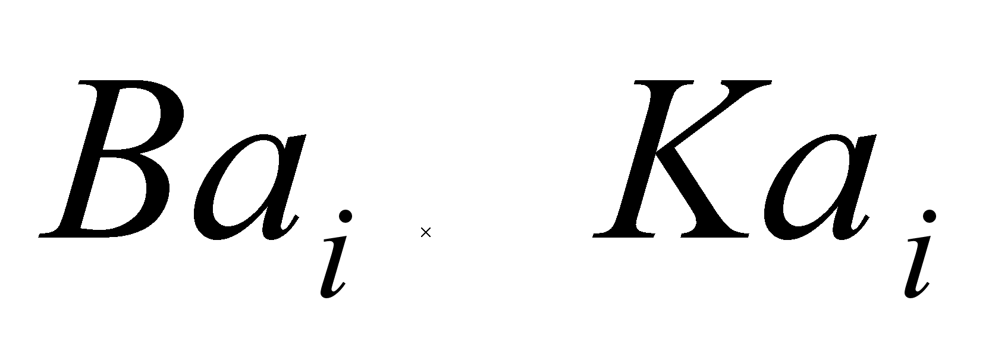+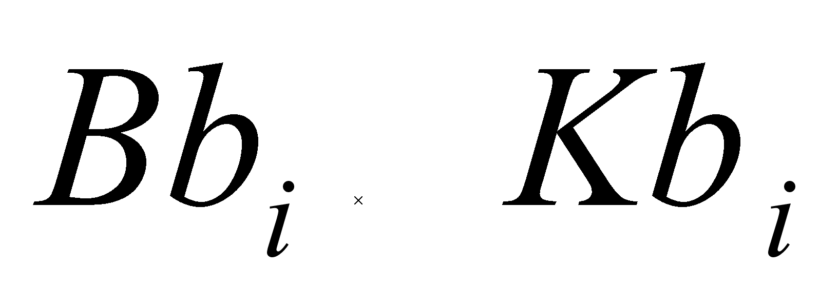+ + + + ++
Полученный результат округляется до сотых долей.
где:
- итоговый рейтинг, присуждаемый i-ой заявке на участие в конкурсе,
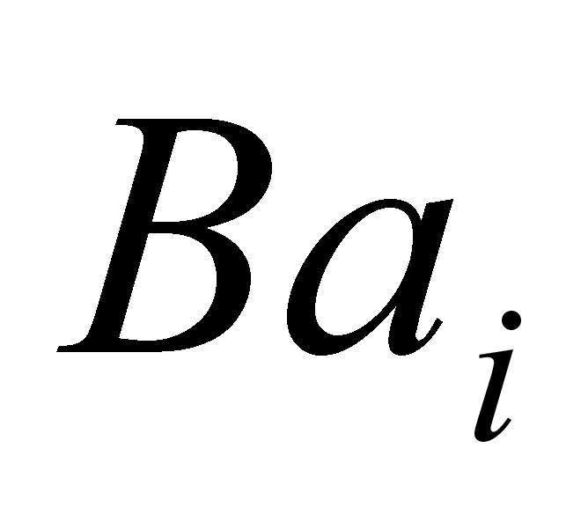- значение (процент), присужденный i-ой заявке, по критерию «Функциональные характеристики (потребительские свойства)» или «Качественные характеристики товара»;
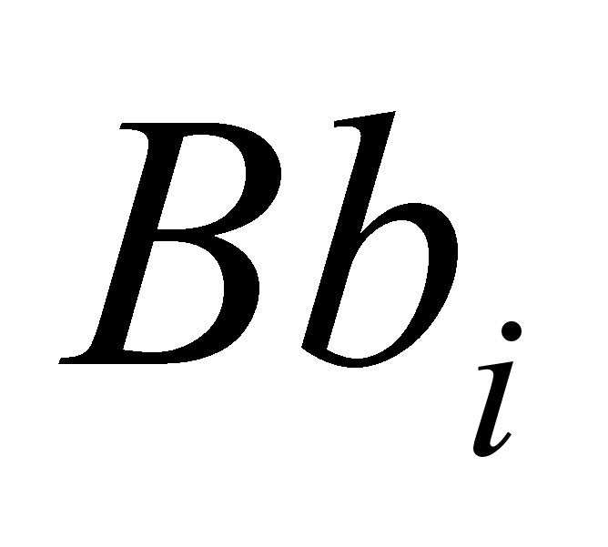- значение (процент), присужденный i-ой заявке, по критерию «Качество работ, услуг» и (или) «Квалификация участника конкурса»;
- значение (процент), присужденный i-ой заявке, по критерию «Расходы на эксплуатацию товара»;
- значение (процент), присужденный i-ой заявке, по критерию «Расходы на техническое обслуживание товара»;
- значение (процент), присужденный i-ой заявке, по критерию «Сроки (периоды) поставки товара, выполнения работ, оказания услуг»;
- значение (процент), присужденный i-ой заявке, по критерию «Срок предоставления гарантии качества товара, работ, услуг»;
- значение (процент), присужденный i-ой заявке, по критерию «Объем предоставления гарантий качества товара, работ, услуг»;
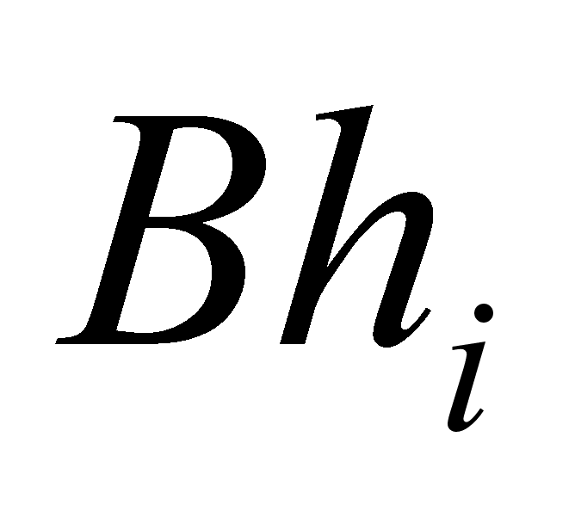- значение (процент), присужденный i-ой заявке, по критерию «Цена контракта».
- весовой коэффициент по критерию «Функциональные характеристики (потребительские свойства)» или «Качественные характеристики товара»;
- весовой коэффициент по критерию «Качество работ, услуг и (или) квалификация участника конкурса»;
- весовой коэффициент по критерию «Расходы на эксплуатацию товара»;
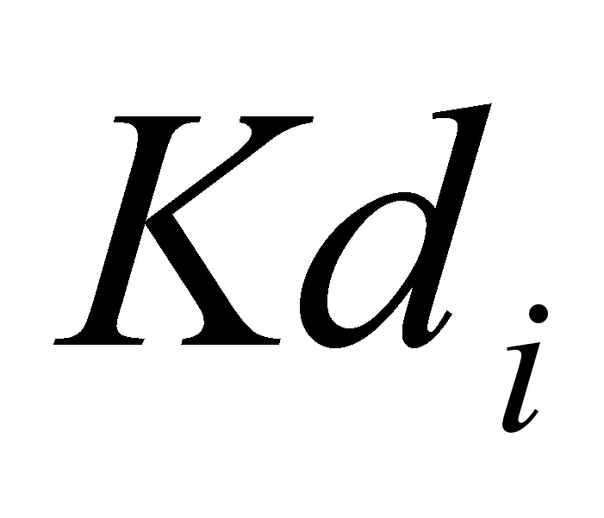- весовой коэффициент по критерию «Расходы на техническое обслуживание товара»;
- весовой коэффициент по критерию «Сроки (периоды) поставки товара, выполнения работ, оказания услуг»;
- весовой коэффициент по критерию «Срок предоставления гарантии качества товара, работ, услуг»;
- весовой коэффициент по критерию «Объем предоставления гарантий качества товара, работ, услуг»;
- весовой коэффициент по критерию «цена контракта».
6.3. В конкурсной документации заказчиком устанавливается значимость для каждого из критериев, которая выражается в виде весового коэффициента, выраженного в процентах. При этом сумма всех весовых коэффициентов критериев должна составлять 100 (сто) процентов, то есть
+ + + + + + + =100%
При этом при установлении значимости критерия весовой коэффициент (значимость) выбранного критерия (сумма значимостей при установлении одновременно не может составлять более двадцати процентов, то есть + 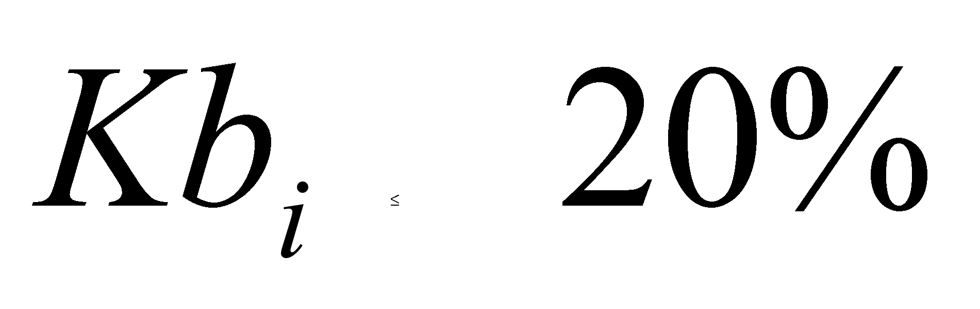.
Значимость критерия «Цена контракта» во всех случаях не может быть менее 35 (тридцати пяти) процентов, то есть 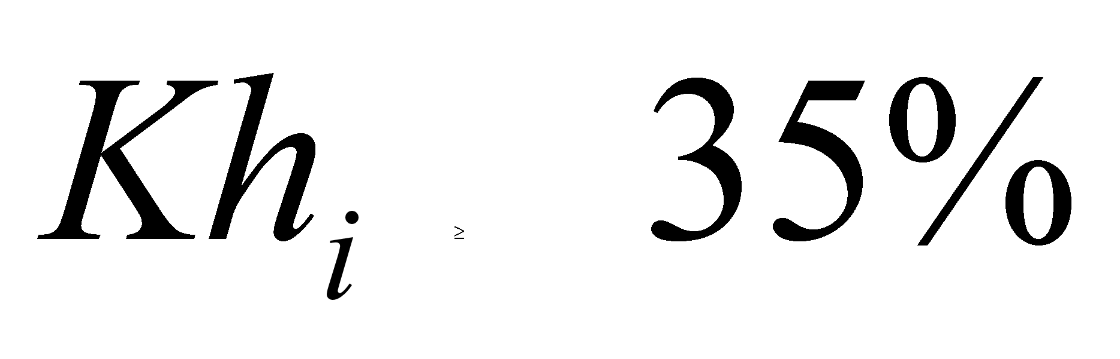.
6.4. Присуждение заявкам на участие в конкурсе порядковых номеров по степени выгодности для заказчика производится по числу полученных итоговых рейтингов. Первый номер присуждается заявке, набравшей наибольший итоговый рейтинг, дальнейшее ранжирование порядковых номеров заявок происходит в порядке убывания.

6.5.Особенности применения критериев
6.5.1. Оценка по качеству работ, услуг и (или) квалификации участника конкурса.
6.5.1. Критерии «Качество работ, услуг и (или) квалификация участника конкурса» применяется только при размещении заказа на выполнение работ и оказание услуг.

6.5.2. В конкурсной документации заказчик указывает один из следующих критериев оценки:
- качество работ;
- качество работ и квалификация участника конкурса;
- качество услуг;
- качество услуг и квалификация участника конкурса;
- квалификация участника конкурса.
6.5.3. При оценке критерия (подкритериев) наибольший балл соответствует лучшему предложению участника. Присуждение баллов заявкам на участие в конкурсе по критериям производится с использованием установленной заказчиком в конкурсной документации единой для всех подкритериев шкалы критерия, определяющей интервалы его изменений Н ( Примеры Н=10, Н=100, Н=1000).
Дальнейшее выделение подкритериев не допускается, и оценка предложений участников происходит только по подкритериям установленным в конкурсной документации.
При установлении подкритериев заказчик устанавливает максимальные значения оценки каждого применяемого подкритерия в баллах, то есть определяет его относительную важность по отношению к другим подкритериям оценки, либо определяет максимальное значение критерия в целом, предполагая равнозначность подкритериев. Интервалы изменения подкритериев устанавливаются заказчиком в конкурсной документации от нуля, до определенного им значения и сумма всех подкритериев равна установленной шкале критерия (Н).
6.5.4. Баллы по каждому критерию (подкритерию) для отдельной заявки на участие в конкурсе проставляются каждым членом конкурсной комиссии на отдельном подписываемом им бланке голосования. Каждый член комиссии обязан проставить балл по каждому критерию (подкритерию). Указанные бланки голосования являются составной частью протокола оценки и сопоставления заявок. Для получения оценки каждого критерия (подкритерия) для отдельной заявки на участие в конкурсе вычисляется среднее арифметическое значение бальных оценок (Q_{i}), присвоенных членами конкурсной комиссии по этому критерию, или сумма бальных оценок по подкритериям, которое отражается в протоколе оценки и сопоставления заявок. Данное значение применяется для оценки предложений, с применением следующей формулы:

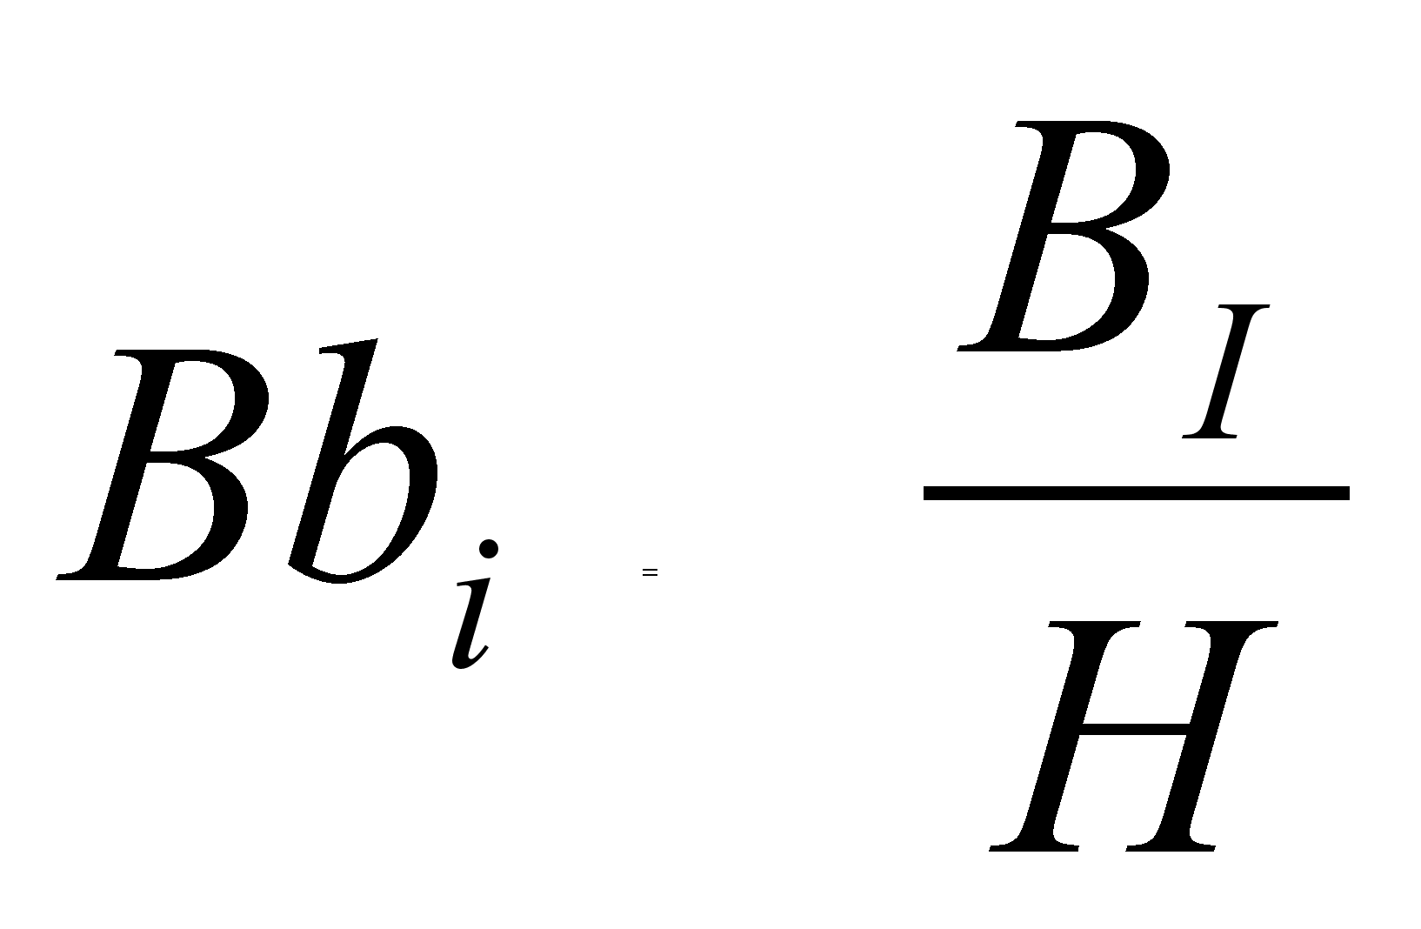
где Q_{i} – среднее арифметическое значение бальных оценок, исчисляемое как отношение суммы баллов, присвоенных каждым членом комиссии по данному критерию к числу членов комиссии. H – установленная заказчиком в конкурсной документации шкала критерия, определяющая интервалы его изменений.
При применении подкритериев В_{i} = В₁ + В₂ + В₃ + …. + В_{N}
где В₁, В₂, В₃ ….В_{N} – среднее арифметическое значение бальных оценок, исчисляемое как отношение суммы баллов, присвоенных каждым членом комиссии по каждому подкритерию к числу членов комиссии.
При оценке указанных критериев (подкритериев) единая комиссия производит оценку заявок только по документам и сведениям, представленным участником в составе заявки в соответствии с требованиями, установленными в конкурсной документации. В случае непредставления документов и сведений, необходимых для оценки по данному критерию (подкритерию), такому участнику присваивается 0 (ноль) баллов.

6.6. Оценка по сроку предоставления гарантий качества товара, работ, услуг.
6.6.1. В конкурсной документации заказчик указывает один из следующих критериев оценки:
при размещении заказа на поставку товара – срок предоставления гарантий качества товара;
при размещении заказа на выполнение работ - срок предоставления гарантий качества работ;
при размещении заказа на оказании услуг - срок предоставления гарантий качества услуг;

6.6.2.При утверждении конкурсной документации заказчик устанавливает:
- единицу измерения (подачи предложений) год, месяц, неделя, день;
-минимальное значение гарантийного срока – F min (минимальный срок в течении которого победитель принимает на себя ответственность за качество товара, работы или услуги и обязуется заменить их полностью и/или восстановить (провести аварийный ремонт) в случае обнаружения дефектного товара или несоответствия качества работ и услуг договору).
6.6.3. При оценке срока предоставления гарантий качества товара, срока предоставления гарантий качества работ, срока предоставления гарантий качества услуг все предложения участников при применении формулы приводняться к единому формату (год, месяц, неделя, день).
Оценка заявок на участие в конкурсе с использованием критериев «Сроки предоставления гарантий качества товара, работ, услуг» производится без учета мнения членов комиссии, а предложения участников оцениваются только с применением следующей формулы:
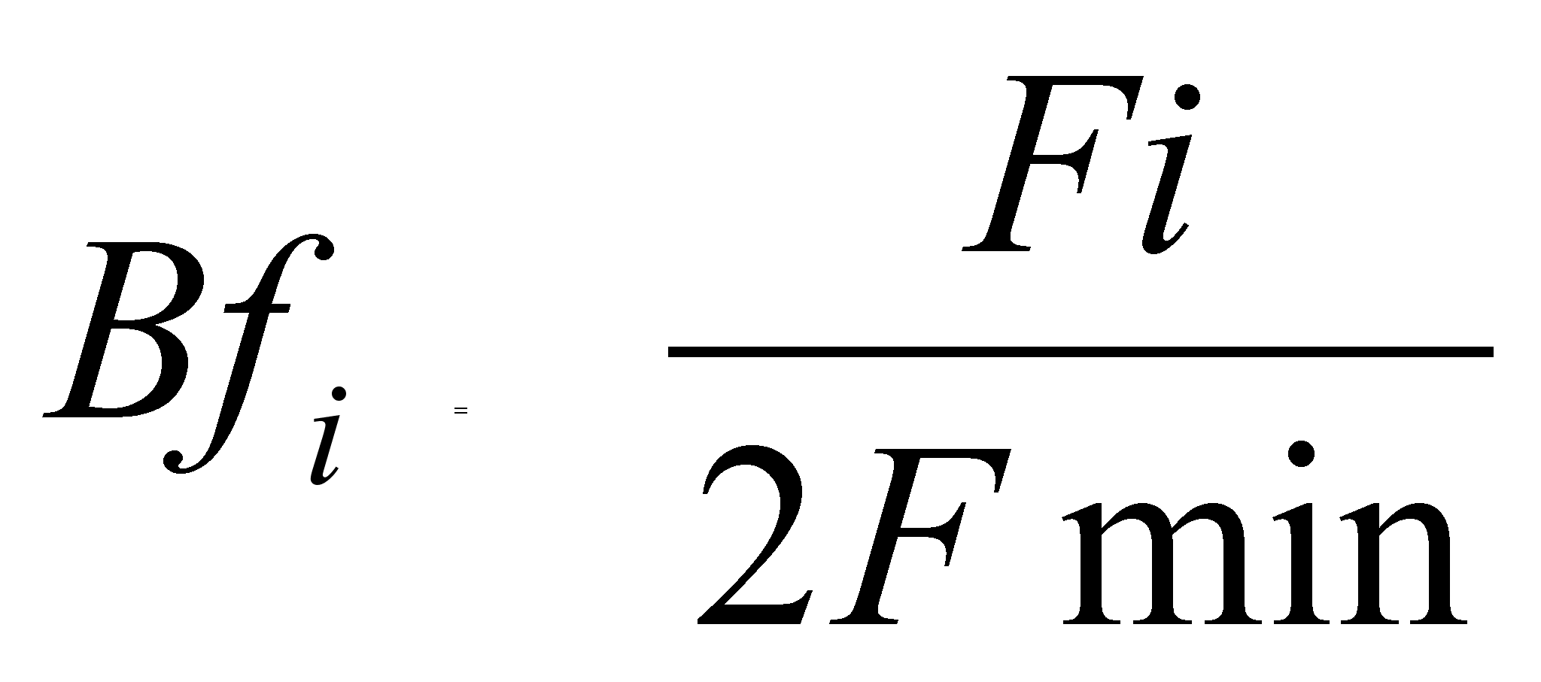;
где:
Fmin – минимальное значение гарантийного срока, установленное заказчиком в конкурсной документации;
Fi – предложение i-го участника по сроку гарантии.
В случае, если Fi > 1, то Bfi = 1, то есть заказчик присваивает предложениям, которые превышают в два раза установленный минимальный гарантийный срок, одинаковые значения. В тоже время при заключении контракта с победителем заказчик вносит в проект контракта реальное предложение участника.
В конкурсной документации заказчик вправе установить требование по предоставлению гарантии обеспечения критерия расходы на эксплуатацию товара в соответствии с пунктом 4.9 настоящего Положения. В случае, если было установлено требование обеспечения критерия оценки заявок, при оценке предложения участника без предложения по гарантии обеспечения критерия оценки, по данному критерию такому участнику присваивается значение = 0 (ноль).

6.6.4. Предложения участников меньше установленного в конкурсной документации минимального срока гарантии не рассматриваются, и заявка такого участника откланяется, как несоответствующая требованиям, установленным в конкурсной документации.
6.6.5. В конкурсной документации заказчик может предусмотреть, для критериев «Сроки предоставления гарантий качества товара, работ, услуг» раскрытие их содержания через подкритерии, описывающие отдельные сроки гарантий.
При установлении подкритериев заказчик также устанавливает минимальное значение по сроку гарантий по каждому из применяемых подкритериев, при этом определяется его относительная важность по отношению к другим подкритериям оценки, определяя значимость каждого подкритерия, либо определяет максимальное значение критерия в целом, предполагая равнозначность подкритериев.
6.6.6. При оценке заявок по критериям срок предоставления гарантий качества товара, срок предоставления гарантий качества работ, срок предоставления гарантий качества услуг лучшим условием исполнения контракта признается предложение участника с наибольшим сроком гарантии.

6.7 Оценка по объемам предоставления гарантий качества товара, работ, услуг.
6.7.1.Оценка заявок на участие в конкурсе с использованием критериев объем предоставления гарантий качества товара, работ, услуг производится только с применением Формулы № 1.
6.7.2. В конкурсной документации заказчик указывает один из следующих критериев оценки:
при размещении заказа на поставку товара – объем предоставления гарантий качества товара;
при размещении заказа на выполнение работ - объем предоставления гарантий качества работ;
при размещении заказа на оказании услуг - объем предоставления гарантий качества услуг.

6.7.3.При утверждении конкурсной документации заказчик устанавливает:
- единицу измерения (подачи предложений) процент, рубли;
-минимальное значение объема гарантий (процент от суммы на которую размещается заказ, часть из приобретаемых товаров товаров, работ или услуг на которую будет распространяться гарантия).
6.7.4. При оценке объема предоставления гарантий качества товара, срока предоставления гарантий качества работ, срока предоставления гарантий качества услуг все предложения участников при применении Формулы 1 приводняться к единому формату (процент, рубли, копейки).
6.7.5. Предложения участников меньше установленного в конкурсной документации минимального объема гарантии не рассматриваются, и заявка такого участника откланяется, как несоответствующая требованиям, установленным в конкурсной документации.
6.7.6. В конкурсной документации заказчик может предусмотреть, для критериев, объем предоставления гарантий качества товара, объем предоставления гарантий качества работ, объем предоставления гарантий качества услуг раскрытие их содержания через подкритерии, описывающие отдельные объемы гарантий.
При установлении подкритериев заказчик также устанавливает минимальное значение по объему гарантий по каждому из применяемых подкритериев, при этом определяется его относительная важность по отношению к другим подкритериям оценки, определяя значимость каждого подкритерия, либо определяет максимальное значение критерия в целом, предполагая равнозначность подкритериев.
6.7.7. Расчет производится на основании данных, содержащихся в заявках участников. При оценке заявок по критериям объем предоставления гарантий качества товара, объем предоставления гарантий качества работ, объем предоставления гарантий качества услуг лучшим условием исполнения контракта признается предложение участника с наибольшим объемом гарантии.
6.8. Оценка по цене контракта.
6.8.1. Цена контракта является обязательным критерием оценки заявок на участие в конкурсе во всех случаях и ее значимость не может быть менее 35%.
6.8.2.Оценка заявок на участие в конкурсе с использованием критерия «Цена контракта» производится без учета мнения членов комиссии, а предложения участников оцениваются только с применением следующей формулы:
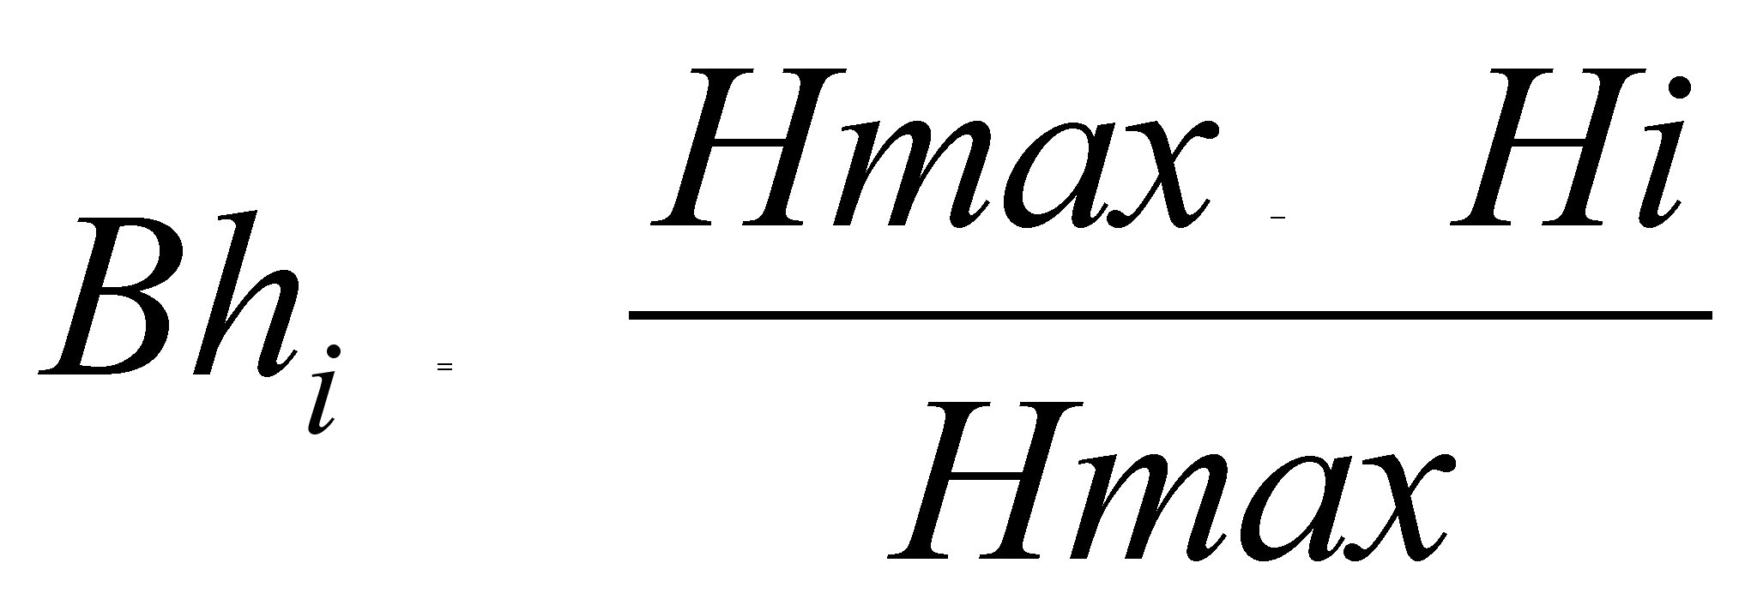;
Где Hmax. – максимальна цена контракта (цена лота), установленная заказчиком в конкурсной докеументации;
Hi - предложение i-го участника по цене контракта.
6.8.3.При утверждении конкурсной документации заказчик устанавливает:
- единицу измерения (подачи предложений) рубли;
- максимальную цену контракта (цену лота) - Hmax.;
6.8.4. При оценке цены контракта все предложения участников при применении Формулы 1 приводняться к единому формату (рубли, копейки).
6.8.5. Предложения участников больше установленного в конкурсной документации максимальной цены контракта не рассматриваются, и заявка такого участника откланяется, как несоответствующая требованиям, установленным в конкурсной документации.
6.9.6. В конкурсной документации заказчик не может предусмотреть, для критерия цена контракта подкритериев
6.8.7. Расчет производится на основании данных, содержащихся в заявках участников. При оценке заявок по цене контракта лучшим условием исполнения контракта признается предложение участника с наименьшей ценой.
6.9. Оценка заявок при установлении требования по гарантии обеспечения критериев оценки заявок.
6.9.1 Участники размещения заказа вправе предоставлять гарантии обеспечения критериев оценки заявок.
6.9.2 Размер обеспечения таких критериев оценки заявок на участие в конкурсе не может превышать 15 процентов от начальной (максимальной) цены контракта.
6.9.3 Способами предоставления гарантии обеспечения критериев оценки заявок, могут являться безотзывная банковская гарантия, страхование ответственности, а также передача заказчику денежных средств в форме вклада (депозита). Способ обеспечения исполнения перечисленных в настоящем пункте способов определяется таким участником конкурса самостоятельно.
6.9.4 В случае, если участником конкурса, с которым заключается контракт, гарантировано обеспечение таких критериев оценки заявок, то государственный или муниципальный контракт может быть заключен только после предоставления им подтверждение этого обеспечения.
6.9.5 В случае, если расходы на эксплуатацию или техническое обслуживание составляют более 0,5 % от цены контракта и участником размещения заказа предоставляется обеспечение исполнение данного условия, то значение соответственно Бвi и Бгi умножаются на коэффициент равный 1,0.
6.9.6 В случае, если срок предоставления гарантий качества превышает в два раза минимальное значение гарантийного срока, установленного в конкурсной документации, или если общий срок предоставление участником гарантий превышает 5 лет и участником размещения заказа предоставляется обеспечение исполнение данного условия, на соответствующий срок, то значение Беi умножается на коэффициент равный 1,0.
6.9.7 В случае, если объем предоставления гарантий качества превышает в два раза минимальное значение объема гарантий или превышает на 25 % сумму на которую размещается заказ, а также распространяется более чем на 50% части приобретаемых товаров, работ или услуг на которую будет распространяться гарантия и участником размещения заказа предоставляется обеспечение исполнение данного условия, то значение Бжi умножается на коэффициент равный 1,0.
6.9.8 В случаях, если участник размещения заказа в составе заявки на участие в конкурсе не возлагает на себя обязательство по предоставлению гарантии обеспечения критериев оценки заявок по значениям, указанным в пунктах 5.4-5.7, то значения каждого критерия (Бвi, Бгi, Беi и Бжi), предусмотренного подпунктами «в», «г», «е», «ж» пункта 2.2 настоящего Положения следует уменьшить в 4 раза, т.е. умножить на коэффициент равный 0,25.
6.9.9 Основанием для подсчета значений критериев является указание участником размещения заказа в заявке на участие в конкурсе о предоставлении гарантий обеспечения данных критериев оценки заявок, в объеме установленном в конкурсной документации, но не превышающем 15 процентов от начальной (максимальной) цены контракта.

6.10. На основании результатов оценки и сопоставления заявок на участие в конкурсе, комиссией по размещению муниципального заказа каждой заявке на участие в конкурсе относительно других по мере уменьшения степени выгодности содержащихся в них условий исполнения контракта присваивается порядковый номер. Заявке на участие в конкурсе, в которой содержатся лучшие условия исполнения контракта, присваивается первый номер.
6.11. Победителем конкурса признается участник конкурса, который предложил лучшие условия исполнения муниципального контракта и заявке на участие в конкурсе которого, присвоен первый номер.
6.12. Любой участник конкурса после опубликования или размещения протокола оценки и сопоставления заявок на участие в конкурсе вправе направить Заказчику в письменной форме запрос о разъяснении результатов конкурса. Заказчик в течение двух рабочих дней со дня поступления такого запроса представляет участнику конкурса в письменной форме соответствующие разъяснения.

6.13. Порядок подведения итогов конкурса и оформление его результатов.
6.13.1. Решение комиссией принимается простым большинством голосов от числа присутствующих на заседании членов. При равенстве голосов голос председателя комиссии, а в случае его отсутствия голос заместителя председателя, является решающим.
6.13.2. Решение комиссии оформляется протоколом о результатах торгов, который подписывается всеми присутствующими членами конкурсной комиссии и заказчиком, уполномоченным органом.

7. ЗАКЛЮЧЕНИЕ МУНИЦИПАЛЬНОГО КОНТРАКТА
ПО РЕЗУЛЬТАТАМ ПРОВЕДЕНИЯ КОНКУРСА

7.1. Срок заключения контракта.
7.1.1. Заказчик в течение трех рабочих дней со дня подписания протокола оценки и сопоставления заявок на участие в конкурсе либо протокола рассмотрения заявок на участие в конкурсе (в случае, если конкурс признан несостоявшимся и только один участник размещения заказа, подавший заявку на участие в конкурсе, признан участником конкурса) направляет один экземпляр соответствующего протокола и проект государственного контракта участнику конкурса, с которым заключается контракт.
7.1.2. Государственный контракт должен быть заключен в течение срока, указанного в Информационной карте конкурса, но не ранее чем через десять дней со дня размещения на официальном сайте соответствующего протокола, на основании которого заключается государственный контракт.
7.1.3. Заказ признается размещенным со дня заключения государственного контракта.

7.2. Права и обязанности победителя конкурса и участника конкурса, с которым заключается государственный контракт по результатам конкурса.
7.2.1. Государственный контракт заключается на условиях, указанных в поданной участником конкурса, с которым заключается контракт, заявке на участие в конкурсе и конкурсной документации. При заключении государственного контракта цена такого контракта не может превышать начальную (максимальную) цену контракта, указанную в извещении о проведении открытого конкурса.
7.2.2. В случае, если победитель конкурса или участник конкурса, с которым заключается контракт, в срок, предусмотренный Информационной картой конкурса, не представил заказчику подписанный контракт, переданный ему в соответствии с требованиями настоящей конкурсной документации, такой участник конкурса, признается уклонившимся от заключения государственного контракта.
7.3. Права и обязанности заказчика.
7.3.1. В случае, если победитель конкурса признан уклонившимся от заключения государственного контракта, заказчик вправе обратиться в суд с иском о требовании о понуждении победителя конкурса заключить контракт, а также о возмещении убытков, причиненных уклонением от заключения контракта, либо заключить государственный контракт с участником конкурса, заявке на участие в конкурсе которого присвоен второй номер. Заказчик обязан заключить контракт с участником конкурса, заявке на участие в конкурсе которого присвоен второй номер, при отказе от заключения контракта с победителем конкурса в случаях, предусмотренных пунктом 25.2. настоящей конкурсной документации. При этом заключение государственного контракта для участника конкурса, заявке на участие в конкурсе которого присвоен второй номер, является обязательным.
7.3.2. После определения победителя конкурса в срок, предусмотренный для заключения государственного контракта, заказчик обязан отказаться от заключения государственного контракта с победителем конкурса, либо при уклонении победителя конкурса от заключения контракта с участником размещения заказа, с которым заключается такой контракт, в случае установления факта:
1) проведения ликвидации участников размещения заказа или принятия арбитражным судом решения о признании участников размещения заказа банкротами и об открытии конкурсного производства;
2) приостановления деятельности указанных лиц в порядке, предусмотренном Кодексом Российской Федерации об административных правонарушениях;
3) предоставления указанными лицами заведомо ложных сведений, содержащихся в документах, представленных участником размещения заказа в составе заявки на участие в конкурсе;
4) нахождения имущества указанных лиц под арестом, наложенным по решению суда, если на момент истечения срока заключения контракта балансовая стоимость арестованного имущества превышает двадцать пять процентов балансовой стоимости активов указанных лиц по данным бухгалтерской отчетности за последний завершенный отчетный период;
5) наличия у участника размещения заказа задолженности по начисленным налогам, сборам и иным обязательным платежам в бюджеты любого уровня или государственные внебюджетные фонды за прошедший календарный год, размер которой превышает двадцать пять процентов балансовой стоимости активов участника размещения заказа по данным бухгалтерской отчетности за последний отчетный период, при условии, что участник размещения заказа не обжалует наличие указанной задолженности в соответствии с законодательством Российской Федерации.
7.3.3. В случае уклонения участника конкурса, заявке на участие в конкурсе которого присвоен второй номер, от заключения контракта заказчик вправе обратиться в суд с иском о требовании о понуждении такого участника заключить контракт, а также о возмещении убытков, причиненных уклонением от заключения контракта, или принять решение о признании конкурса несостоявшимся.
7.3.4. Заказчик по согласованию с исполнителем в ходе исполнения контракта вправе изменить не более чем на десять процентов предусмотренные контрактом объем услуг при изменении потребности в услугах, на оказание которых заключен контракт, или при выявлении потребности в дополнительном объеме услуг, не предусмотренных контрактом, но связанных с услугами, предусмотренными контрактом.
При оказании дополнительного объема таких услуг заказчик по согласованию с исполнителем вправе изменить первоначальную цену контракта пропорционально количеству объему таких услуг, но не более чем на десять процентов такой цены контракта, а при внесении соответствующих изменений в контракт в связи с сокращением потребности в оказании таких услуг заказчик обязан изменить цену контракта указанным образом.

7.4. Соблюдение конфиденциальности
7.4.1. Информация относительно изучения, оценки и сопоставления Заявок не подлежит разглашению до того, как будет объявлен Победитель конкурса.
7.4.2. Заказчик не вправе предоставлять кому-либо сведения, составляющие служебную или коммерческую тайну Участников.
8. Прочие существенные условия конкурса.
8.1. Участник размещения заказа фактом подачи заявки на участие в конкурсе признает, что ему понятны цель конкурса и его предмет, условия конкурса, предмет и содержание настоящей конкурсной документации, порядок и условия заключения муниципального контракта. Подача заявки на участие в конкурсе свидетельствует также о разрешении участником размещения заказа всех вопросов в порядке, установленном настоящей документацией.
8.2. Участнику размещения заказа могут быть известны обстоятельства, которые значительно затрудняют или делают невозможным достижение цели конкурса, а именно: конкретные условия оказания услуг делают невозможным выполнение условий, указанных в документации, имеются объективные причины низкой экономической эффективности конкурса и т.п. В этом случае участник размещения заказа обязан уточнить содержание конкурсной документации в порядке, установленном настоящей документацией.
Техническое задание
на содержание и ремонт дорог на территории Камышловского городского округа в 2010 году
1. Статьи содержания и ремонта дорог
№ пп | Наименование | Ед. изм. | Кол. | Примечание
1 | 2 | 3 | 4 | 5
Раздел 1. Обочины
1 | Очистка обочин от снега плужными снегоочистителями на базе автомобиля | 1 км обочины | 18
2 | Очистка обочин от снега плужными снегоочистителями на базе трактора | 1 км обочины | 12,3
3 | Уборка снежных валов автогрейдерами | 1 км вала | 64
4 | Уборка снега со строительных площадок и дорог: бульдозерами с перемещениями на расстояние до 20 м | 1000 м3 снега | 4
5 | Погрузка материалов экскаваторами емкостью ковша 0,4 м3: снег | 100 м3 | 2,5
6 | Вывоз снега с обочин дорог на расстояние 6 км | т | 1500
Раздел 2. Асфальтобетонное покрытие
7 | Очистка дороги от снега плужными снегоочистителями на базе автомобиля | 1000 м2 | 256
8 | Очистка дороги от снега автогрейдерами | 1000 м2 | 249
9 | Россыпь противогололедных материалов комбинированной дорожной машиной | 1000 м2 | 47
10 | Материалы из отсевов дробления осадочных горных пород для строительных работ 2 класса марка 200, размер зерен до 5 мм мелкие | м3 | 1320
11 | Пробег комбинированной дорожной машины с грузом и без груза | 10 км | 80
Раздел 3. Водопропускные трубы
12 | Очистка отверстий труб от снега и льда | 1 м отверстия | 480
13 | Очистка водоотводных лотков, канав от снега вручную | 100 м | 15,82
14 | Очистка труб водой из шланга под давлением | 100 м | 3,2
Раздел 4. Барьерное ограждение металлическое
15 | Очистка барьерного ограждения от снега | 100 м | 7,44
16 | Уборка снега из-под барьерного ограждения вручную | 100 м | 7,44
Раздел 5. Автобусные остановки
17 | Очистка автопавильонов и территорий, прилегающих к ним, от мусора, снега и льда ( 2 раза в неделю) | 100 м2 | 9
18 | Погрузочные работы при автомобильных перевозках мусора | т | 37,84
19 | Вывоз мусора на расстоянии 7км | т | 37,84
Раздел 6. Типовые дорожные знаки
20 | Замена щитков дорожных знаков: на стойках | 100 шт | 0,1
21 | Очистка дорожных знаков от снега | 100 шт | 6
Раздел 7. Тротуары
22 | Очистка тротуара от снега плужными снегоочистителями на базе трактора | 1 км тротуара | 27
Раздел 8. Мосты
23 | Очистка пешеходных мостиков от снега вручную | 100 м2 | 5,5
Раздел 9. Обочины
Летнее содержание
24 | Планировка существующих обочин автогрейдером | 1 км прохода | 65
25 | Скашивание травы вручную: на обочинах | 100 м2 | 76
26 | Скашивание травы косилкой на базе трактора на пневмоколесном ходу 55-80 л.с., ширина окашивания до 2 м | 1 км прохода | 24
27 | Уборка различных предметов и мусора с элементов автомобильной дороги | 1 км прохода | 90
28 | Погрузочные работы при автомобильных перевозках мусора | т | 173,8
29 | Вывоз мусора с обочин дорог | т | 173,8
Раздел 10. Земляное полотно
30 | Скашивание травы вручную: в канавах, на откосах, у оголовков водопропускных труб | 100 м2 | 50
31 | Обрезка и прореживание крон деревьев: с автогидроподъемника для обеспечения видимости на перекрестках и дорожных знаков | 1 шт | 127
32 | Вырубка одиночных кустарников вручную | 100 шт | 8
33 | Вырезка сухих ветвей: деревья лиственных пород диаметром до 350 мм при количестве срезанных ветвей до 5 | 1 дерево | 10
34 | Погрузочные работы при автомобильных перевозках: ветки | т | 108,75
35 | Перевозка грузов автомобилями-самосвалами (работающими вне карьеров): расстояние 12 км, класс груза IV | т | 108,75
36 | Очистка водоотводных лотков, канав вручную | 100 м | 23
37 | Восстановление профиля водоотводных канав автогрейдером | 1 км | 0,8
38 | Разработка грунта в траншеях экскаватором при восстановлении профиля водоотводных канав ковшом вместимостью 1 (1-1,2) м3 с погрузкой в автомобили-самосвалы, группа грунтов: 1 | 1000 м3 грунта | 0,55
39 | Перевозка грузов автомобилями-самосвалами (работающими вне карьеров): расстояние 7 км, класс груза I | т | 825
Раздел 11. Асфальтобетонное покрытие
Летнее содержание
40 | Механизированная очистка покрытий от пыли и грязи: с увлажнением | 10000 м2 | 6,165
41 | Ямочный ремонт асфальтобетонных покрытий укатываемой асфальтобетонной смесью с разломкой старого покрытия: толщина слоя до 70 мм, площадь ремонта в одном месте до 3 м2 | 100 м2 | 6
42 | Планировка проезжей части гравийных дорог автогрейдером | 1000 м2 | 245
43 | Восстановление профиля дорог с добавлением нового материала: гравийных | 1000 м2 | 9,6
Раздел 12. Водопропускные трубы
44 | Очистка отверстий труб от грязи и наносов | 1 м | 132
45 | Заделка швов в железобетонных трубах цементным раствором | 10 м шва | 0,8
Раздел 13. Барьерное ограждение металлическое
46 | Очистка барьерного ограждения от пыли и грязи водой из шланга | 100 м | 7,44
47 | Окрашивание металлического барьерного ограждения эмалью | 100 м | 3,8
48 | Наклеивание светоотражающей фольги на барьерное ограждение | 100 шт | 0,5
Раздел 14. Автобусные остановки
49 | Очистка автобусных остановок, площадок отдыха и стоянок автомобилей от пыли и мусора вручную (2 раза в неделю) | 100 м2 | 9
50 | Погрузочные работы при автомобильных перевозках мусора | т | 45,76
51 | Вывоз мусора на расстояние 12 км, | т | 45,76
52 | Очистка и мойка стен автопавильонов | 100 м2 | 2
53 | Покраска автопавильонов краскопультом | 100 м2 | 2
54 | Сдача мусора на свалку | м3 | 430
Раздел 15. Типовые дорожные знаки
55 | Очистка и мойка: дорожных знаков и указателей | 100 шт | 4
56 | Окраска стоек дорожных знаков | 100 шт | 0,5
57 | Замена щитков дорожных знаков: на стойках | 100 шт | 0,15
58 | Замена стоек дорожных знаков | 100 шт | 0,1
59 | Установка дорожных знаков на металлических стойках | 100 шт | 0,08
60 | Нанесение линий дорожной разметки на покрытие без поверхностной обработки пистолетом-распылителем: 1.14.1, длина полосы 2 м | 100 м разметки | 2,5

2. Заказчик: Администрация Камышловского городского округа.
3. Исполнитель:_______________________
4. Сроки выполнения: начало - дата заключения договора, окончание – 31 декабря 2010г.

ИНФОРМАЦИОННАЯ КАРТА

Информационная карта является составной частью настоящей Конкурсной документации. В случае противоречия между условиями Общих сведений участнику конкурса и предложениями Информационной карты конкурса, Информационная карта имеет преобладающее значение.
№ | Наименование | Содержание
1. | Заказчик | Администрация Камышловского городского округа, 624860 Свердловская область г. Камышлов, ул. Свердлова,41 тел. 8(34375) 2-34-40, 2-01-91
2. | Предмет конкурса | Открытый конкурс на содержание и ремонт дорог на территории Камышловского городского округа в 2010 году.
3. | Срок предоставления гарантии качества работ | 30 месяцев
4. | Сроки выполнения работ | Срок выполнения работ - с момента подписания контракта до 31 декабря 2010г.
5. | Источник финансирования | Местный бюджет
6. | Начальная (максимальная) цена | 7 141 541,00 руб.
7. | Порядок оплаты  (форма, сроки) | Безналичный расчет, путем перечисления денежных средств на расчетный счет Подрядчика на основании акта приемки выполненных работ, ежемесячно.
8. | Участники размещения заказов | Любые юридические лица независимо от организационно-правовой формы, формы собственности, места нахождения и места происхождения капитала, любые физические лица, индивидуальные предприниматели
9. | Обязательные требования к участникам размещения заказа | 1) участник размещения заказа не должен:  - оказывать влияние на деятельность заказчика, уполномоченного органа, специализированной организации, конкурсной комиссии,  - являться их сотрудником;  2) в отношении Участника размещения заказа не должна проводиться процедура:  - ликвидации (для юридических лиц),  - банкротства (для юридических лиц и индивидуальных предпринимателей);  3) деятельность Участника размещения заказа не должна быть приостановлена в порядке, предусмотренном Кодексом Российской Федерации об административных правонарушениях, на день рассмотрения заявки на участие в конкурсе;  4) участник размещения заказа не должен иметь задолженности по начисленным налогам, сборам и иным обязательным платежам в бюджеты любого уровня или государственные внебюджетные фонды за прошедший календарный год, размер которой превышает 25% балансовой стоимости активов Участника размещения заказа по данным бухгалтерской отчетности за последний завершенный отчетный период.
10. | Привлечение субподрядчиков (соисполнителей) | Участник размещения заказа не вправе привлекать к исполнению муниципального контракта субподрядчиков (соисполнителей)
11. | Преимущества, предоставляемые при участии в размещении заказа | Преимуществ нет.
12. | Требования к участникам размещения заказа, установленные Заказчиком | Отсутствие в реестре недобросовестных поставщиков сведений об участниках размещения заказа.
13. | Обеспечения заявки на участие в конкурсе | Не требуется.
14. | Обеспечения исполнения муниципального контракта | Не требуется.
15. | Требования к предложениям о цене контракта | 1. Цена муниципального контракта изменению не подлежит и должна включать:  - стоимость выполненных работ, оказанных услуг с учетом всех расходов Подрядчика по выполнению муниципального контракта, а так же все налоги, пошлины и прочие сборы, которые он должен оплачивать в соответствии с условиями муниципального контракта или на иных основаниях.  2.Стоимость, сложившаяся по результатам конкурсного размещения, является неизменной на весь период действия контракта.  3. Предложение не может превышать начальную (максимальную) цену контракта.
16. | Документы, которые должен представить Участник размещения заказа в составе заявки на участие в конкурсе | 1) Заявка на участие в конкурсе по установленной форме (форма 1) (с указанием фирменного наименования, сведения об организационно-правовой форме, о месте нахождения, почтовый адрес (для юридического лица), фамилия, имя, отчество, паспортные данные, сведения о месте жительства (для физического лица), номер контактного телефона).  2) Опись документов, входящих в состав заявки на участие в конкурсе (форма 2).  3) Сведения и документы об Участнике размещения заказа, подавшем заявку на участие в конкурсе:  - анкета Участника размещения заказа по установленной форме (форма 3);  - полученную не ранее, чем за шесть месяцев до дня размещения на официальном сайте извещения о проведении открытого конкурса, выписку из единого государственного реестра юридических лиц или нотариально заверенную копию такой выписки (для юридических лиц); полученную не ранее, чем за шесть месяцев до дня размещения на официальном сайте извещения о проведении открытого конкурса, выписку из единого государственного реестра индивидуальных предпринимателей или нотариально заверенную копию такой выписки (для индивидуальных предпринимателей); копии документов, удостоверяющих личность (для иных физических лиц), надлежащим образом заверенный перевод на русский язык, документов о государственной регистрации юридического лица или физического лица в качестве индивидуального предпринимателя, в соответствии с законодательством соответствующего государства (для иностранных лиц), полученные не ранее, чем за шесть месяцев до дня размещения на официальном сайте извещения о проведении открытого конкурса.  -документ, подтверждающий полномочия лица на осуществление действий от имени Участника размещения заказа. В случае если заявка подписана:  - руководителем организации – документ, подтверждающий правомочность руководителя действовать от имени организации в соответствии с учредительными документами (документ о назначении руководителя);  - не руководителем организации – доверенность, должным образом оформленная и свидетельствующая о том, что лицо, подписывающее заявку, имеет полномочия подписать заявку;  - копии учредительных документов участника размещения заказа (для юридических лиц);  - решение об одобрении или о совершении крупной сделки либо копия такого решения в случае, если требование о необходимости наличия такого решения для совершения крупной сделки установлено законодательством Российской Федерации, учредительными документами юридического лица и если для участника размещения заказа поставка товаров, выполнение работ, оказание услуг, являющихся предметом контракта, или внесение денежных средств в качестве обеспечения заявки на участие в конкурсе, обеспечения исполнения контракта являются крупной сделкой;  4) Предложение о выполнении контракта (форма № 4):  - цена контракта (расчет цены контракта);  - опыт выполнения аналогичных работ;  - наличие технологического оборудования;  - наличие трудовых ресурсов.  5) Копии лицензий (на ремонтные и дорожно-строительные работы; на сбор и вывоз ТБО или договор с соответствующей организацией)
17. | Валюта заявки на участие в конкурсе | Цена муниципального контракта выражена в валюте Российской Федерации.
18. | Сроки подачи заявок на участие в конкурсе | Со дня, следующего за датой официального опубликования извещения о проведении конкурса по 17 февраля 2010 до 10.00 часов местного времени.
19. | Место подачи заявок на участие в конкурсе (адрес) | 624860, Свердловская область, город Камышлов, ул. Свердлова, 41  Приемная главы Камышловского городского округа
20. | Дата, место, время вскрытия конвертов с конкурсными заявками | 624860, Свердловская область, город Камышлов,  ул. Свердлова, дом 41, каб. 6  17 февраля 2010г. в 10.00 часов местного времени
21. | Дата и место рассмотрения конкурсных заявок | 624860, Свердловская обл., г. Камышлов,  ул. Свердлова, 41, каб. 6, 17 февраля 2010г.
22. | Место и время подведения итогов открытого конкурса | 624860, Свердловская обл., г. Камышлов, ул. Свердлова, 41, каб. 6, 19 февраля 2010 г.
23. | Критерии оценки заявок на участие в конкурсе:
23. | Цена контракта | Оценивается возможность участника снизить цену контракта относительно начальной максимальной цены контракта.
23. | Квалификация участника конкурса | 1. Опыт выполнения аналогичных работ – за каждый год 10 баллов;  2. Наличие технологического оборудования – имеется у заявителя (за каждую единицу):  Каток дорожный – 10 баллов;  Асфальтоукладчик – 20 баллов;  Трактор – 10 баллов;  Фреза дорожная – 10 баллов;  Машина комбинированная дорожная (КАМАЗ или эквивалент) – 10 баллов;  Машина МДК – 10 баллов;  Машина поливомоечная – 10 баллов;  Автогрейдер – 15 баллов;  Прицепной грейдер – 10 баллов;  Погрузчик фронтальный 2 м куб. – 10 баллов;  Погрузчик фронтальный 0,5 м куб. – 10 баллов;  Самосвал 6т – 10 баллов;  Самосвал 20т – 10 баллов;  Автокран 16т – 20 баллов;  Бульдозер – 10 баллов;  Экскаватор, емкость 1 м куб. – 10 баллов;  Экскаватор, емкость 1,25 м куб. – 10 баллов.  3. Наличие трудовых ресурсов – в штате у заявителя есть специальности:  Автогрейдерист – 10 баллов;  Инженер по специальности строительство и эксплуатация автомобильных дорог – 15 баллов;  Главный инженер – 10 баллов;  Инженер лаборант – 10 баллов;  Инженер-сметчик – 10 баллов;  Мастер участка – 10 баллов;  Главный механик – 10 баллов;  Линейный механик – 10 баллов;  Начальник производственного отдела – 10 баллов;  Машинист погрузчика – 10 баллов;  Машинист катка – 10 баллов;  Машинист бульдозера – 10 баллов;  Машинист экскаватора – 10 баллов;  Машинист автокрана – 10 баллов;  Бригадир – 10 баллов;  Тракторист – 10 баллов;  4. Цена контракта.
23. | Срок предоставления гарантии качества на ямочный ремонт и искусственные сооружения | Оценивается срок предоставления гарантии качества на ямочный ремонт и искусственные сооружения – не менее 20 месяцев.
23. | Объем предоставления гарантий качества работ | Указывается в процентах
23. | Порядок оценки | Для оценки предложений принимается бальная система
23. | Цена контракта | 35%
23. | Квалификация участника конкурса | 20%
23. | Срок предоставления гарантии качества на ямочный ремонт и искусственные сооружения | 30%
23. | Объем предоставления гарантий качества работ | 15%
23. | Срок заключения муниципального контракта | По истечении 10 дней с момента определения победителя, но не позднее 15 дней.

форма № 1

На бланке организации (для юридических лиц)  Дата, исходящий номер | Главе Камышловского городского округа  М.Н. Чухареву  624860, Свердловская обл.  г. Камышлов,  ул. Свердлова, д.41

ЗАЯВКА НА УЧАСТИЕ В КОНКУРСЕ
Содержание и ремонт дорог на территории Камышловского городского округа в 2010 году (согласно технического задания, указанного в конкурсной документации)

1. Изучив конкурсную документацию, а также применимое к данному конкурсу законодательство, _______________________________________________________________
(указать полное наименование участника размещения заказа)
в лице _______________________________________________________________________________,
(указать должность, ФИО руководителя, уполномоченного лица)
сообщает о согласии участвовать в конкурсе в соответствии с требованиями конкурсной документации и на условиях, которые мы представили в настоящей заявке:
2. Если наша заявка будет принята, и мы будем признаны победителем конкурса, мы берем на себя обязательство провести содержание и ремонт дорог на территории Камышловского городского округа в 2010 году в соответствии с требованиями конкурсной документации, и согласно нашим предложениям (форма № 4), которые мы просим включить в муниципальный контракт.
3. Настоящей заявкой подтверждаем, что:
- в отношении__________________________________________________________________
(наименование Участника размещения заказа)
не проводится процедура ликвидации;
- в отношении __________________________________________________________________
(наименование Участника размещения заказа)
не проводится процедура банкротства;
- деятельность __________________________________________________________________
(наименование Участника размещения заказа)
не приостановлена в порядке, предусмотренном Кодексом РФ об административных правонарушениях;
- размер задолженности по начисленным налогам, сборам и иным обязательным платежам в бюджеты любого уровня или государственные внебюджетные фонды за прошедший календарный год не превышает _____% (значение указать цифрами и прописью) балансовой стоимости активов Участника размещения заказа по данным бухгалтерской отчетности за последний завершенный отчетный период.
- организация не имеет имущества, находящегося под арестом, наложенным по решению суда, балансовая стоимость которого по данным бухгалтерской отчетности за последний завершенный отчетный период превышает 25 (двадцать пять) % балансовой стоимости активов указанных лиц.
4. Настоящей заявкой гарантируем достоверность представленной нами в заявке информации и подтверждаем право заказчика, уполномоченного органа, не противоречащее требованию формировании равных для всех участников конкурса условий, запрашивать у нас, в уполномоченных органах власти и у упомянутых в нашей заявке юридических и физических лиц информацию, уточняющую представленные нами в ней сведения, в том числе сведения о соисполнителях.

5. Настоящим подтверждаем, что ознакомлены с проектом муниципального контракта и принимаем его полностью.

6. В случае, если наши предложения будут признаны лучшими, мы берем на себя обязательства в соответствии с требованиями конкурсной документации и условиями наших предложений в срок _____ (указывается срок, в течение которого должен быть заключен контракт) дней со дня подписания протокола оценки и сопоставления заявок заключить с _______________________________________________________________________________________
(указывается наименование Заказчика)
муниципальный контракт на выполнение работ в соответствии с требованиями конкурсной документации, проектом муниципального контракта и условиями наших предложений.
7. В случае если наши предложения будут лучшими после предложений победителя конкурса, а победитель конкурса будет признан уклонившимся от заключения муниципального контракта с
_________________________________________________________, мы обязуемся подписать данный
(указывается наименование Заказчика)
контракт на выполнение работ в соответствии с требованиями конкурсной документации, проектом муниципального контракта и условиями наших предложений.
8. Мы согласны с тем, что в случае уклонения нами от заключения муниципального контракта, сведения о нас будут включены в Реестр недобросовестных поставщиков.
9. В случае присуждения нам права заключить муниципальный контракт в период с даты получения протокола оценки и сопоставления заявок на участие в конкурсе и проекта муниципального контракта и до подписания официального муниципального контракта настоящая заявка будет носить характер предварительного заключенного нами и муниципальным заказчиком договора о заключении муниципального контакта на условиях наших предложений.
10. Гарантируем достоверность представленных нами в заявке сведений и подтверждаем право заказчика, уполномоченного органа запрашивать у нас и у организаций и физических лиц, указанных в нашей заявке, уточняющую информацию.

По вопросам взаимодействия с муниципальным заказчиком, уполномоченным органом и специализированной организацией просим обращаться к нашим уполномоченным лицам:

___________________________ __________________ _________________________
(Ф.И.О. сотрудника) (должность сотрудника) (контактная информация)

Руководитель (должность) __________________________ _____________________________
подпись Фамилия И.О.
М. П.

Главный бухгалтер _____________________________ _____________________________
подпись Фамилия И.О.

ФОРМА№ 2.

Опись документов,
входящих в состав заявки на участие в конкурсе

№ п/п | Наименование документа | Количество листов | Количество экземпляров
1
2
3
4
5
ИТОГО

________________ _________________
(Ф.И.О., должность) (подпись)
Форма № 3

АНКЕТА УЧАСТНИКА РАЗМЕЩЕНИЯ ЗАКАЗА

№  п/п | Наименование | Сведения об участнике размещения заказа
1 | 2 | 3
1. | - Полное и сокращенное наименования  организации и ее организационно-правовая форма:  (на основании Учредительных документов установленной формы (устав, положение, учредительный договор), свидетельства о государственной регистрации, свидетельства о внесении записи в единый государственный реестр юридических лиц)
2. | Юридический адрес
3. | Фактический адрес
4. | Основной вид деятельности
5. | Государственная регистрация юридического лица (ОГРН, дата выдачи свидетельства, наименование регистрирующего органа)
6. | Постановка на налоговый учет (дата, наименование налогового органа)
7. | Ф.И.О. директора (полностью)  Ф.И.О. ответственного (полностью)  Ф.И.О. главного бухгалтера (полностью)
8. | Контактные телефоны:  - директора  - ответственного  - главного бухгалтера
9. | Факс , E-mail
10. | Банковские реквизиты
  Полное наименование банка
  Расчетный счет (Счет по вкладу)
  Корреспондентский счет
  ИНН
  КПП
  БИК
  ОКПО
11. | Сведения о выданных участнику размещения заказа лицензиях, необходимых для выполнения обязательств по Муниципальному контракту (указывается лицензируемый вид деятельности, реквизиты действующей лицензии, наименование территории на которой действует лицензия)
12. | Специальные налоговые режимы, уплата НДС (если применяются)
Примечание:
Все данные могут быть по усмотрению Участника размещения заказа подтверждены путем предоставления следующих документов:
- Устав, положение, учредительный договор
- Свидетельство о постановке на учет в налоговом органе
- Справки из обслуживающих банков об открытии расчетных счетов
- Формы № 1 «Бухгалтерский баланс» и № 2 «Отчет о прибылях и убытках» за последний финансовый год и последний отчетный период, заверенные печатью организации (для юридических лиц)
- Справка из территориального управления ФНС об отсутствии задолженности по налогам, сборам и иным обязательным платежам в бюджеты любого уровня и государственные внебюджетные фонды или справка о состоянии расчетов налогоплательщика

Руководитель (должность) __________________________ __________________________
подпись Фамилия И.О.
М. П.

Главный бухгалтер _____________________________ _____________________________
подпись Фамилия И.О.

ФОРМА № 4.

Предложения о выполнении муниципального контракта

Исполняя наши обязательства и изучив конкурсную документацию на право заключения с
___________________________________________________________ муниципального контракта на
(указывается наименование Заказчика)
___________________________________________________________ , в том числе условия и порядок
(указывается предмет конкурса)
проведения настоящего конкурса, мы ______________________________________________________
(указать полное наименование участника размещения заказа)
в лице _______________________________________________________________ , уполномоченного в
(указать должность, ФИО)
случае признания нас победителями конкурса, подписать контракт, согласны выполнить предусмотренные конкурсом функции в соответствии с требованиями конкурсной документации и на условиях настоящего конкурсного предложения.

Наименование работ ______________________________________________________________

Технические характеристики работ
(указываются в прилагаемом сметном расчете стоимости работ)

Цена контракта ___________________________________ (в валюте Российской Федерации).

Квалификация участника конкурса
1. Опыт выполнения аналогичных работ:_____________________________________________
2. Наличие технологического оборудования – имеется в собственности:___________________________________________________________________

3. Наличие трудовых ресурсов – в штате:__________________________________________________________________________

Срок предоставления гарантии качества на ямочный ремонт и искусственные сооружения:_____________________________________________________________________

Объем предоставления гарантий качества работ:__________________________________________________________________________

_____________________ _________________
(Ф.И.О., должность) (подпись)

Форма 5.

ФОРМА ДОВЕРЕННОСТИ НА УЧАСТИЕ В КОНКУРСЕ.

ДОВЕРЕННОСТЬ N__

Город ________________, "__" ______ года

Настоящей доверенностью _________________________ (наименование организации - для юридических лиц или Ф.И.О. - для физических лиц, индивидуальных предпринимателей), в лице _______________, действующего на основании __________________, доверяет ____________________________________________ (паспорт: _________, выдан _________, код подразделения ______________) представлять интересы __________________ (наименование организации - для юридических лиц или Ф.И.О. - для физических лиц, индивидуальных предпринимателей) при проведении открытого конкурса (указать наименование конкурса) по лоту N (номер и название лота), для чего уполномочиваю его (ее) участвовать в конкурсе, подписывать, подавать и получать любые документы, а также совершать все необходимые действия, связанные с выполнением настоящего поручения.
(Наименование организации) несет ответственность за принятое Ф.И.О. решение.

Подпись представителя ________________________________ удостоверяю

Руководитель __________________________________________________
(подпись, расшифровка подписи)

форма № 6

На бланке организации (для юридических лиц)  Дата, исходящий номер | Главе Камышловского городского округа  М.Н. Чухарев  624860, Свердловская обл, г.Камышлов,  ул. Свердлова д.41

ЗАПРОС НА РАЗЪЯСНЕНИЕ КОНКУРСНОЙ ДОКУМЕНТАЦИИ

Прошу Вас разъяснить следующие положения конкурсной документации по открытому конкурсу № _________________________:
(указать номер конкурса)

№  п/п | Раздел конкурсной документации (инструкции участникам, информационной карты и т.п.) | Ссылка на пункт конкурсной документации, положения которого следует разъяснить | Содержание запроса на разъяснение положений конкурсной документации
1.
2.
3.

Руководитель (должность) __________________________ __________________________
подпись Фамилия И.О.
М. П.

Проект
Муниципальный контракт
на содержание и ремонт дорог на территории Камышловского городского округа в 2010 году

г. Камышлов «___»_______ 2010 г.

Администрация Камышловского городского округа, именуемая в дальнейшем ЗАКАЗЧИК, в лице главы Камышловского городского округа Чухарева Михаила Николаевича, действующего на основании Устава Камышловского городского округа с одной стороны, и ____________________________________, именуемое в дальнейшем ПОДРЯДЧИК, в лице _________________________________, действующего на основании ___________________________________ с другой стороны, совместно именуемые также «Стороны», руководствуясь Федеральным законом от 21.07.2005 г. № 94-ФЗ «О размещении заказов на поставки товаров, выполнение работ, оказание услуг для государственных и муниципальных нужд» (далее – Федеральный закон), и на основании Протокола №____ конкурсной комиссии от _____________________ на содержание и ремонт дорог на территории Камышловского городского округа в 2010 году заключили настоящий контракт о нижеследующем:

1.Предмет договора
1.1. Заказчик поручает, а Подрядчик принимает на себя обязательства на выполнение работ по содержанию и ремонту дорог на территории Камышловского городского округа в 2010 г. (далее – Работа).
1.2. Объем выполняемых работ определяется сметой, являющейся неотъемлемой частью настоящего контракта и соответствующей конкурсной заявке Подрядчика.

2. Стоимость услуг, порядок расчетов
2.1 Стоимость выполняемых работ определена путем проведения открытого конкурса и составляет _______________________________ руб. 00 коп., с учетом НДС.
2.2. ЗАКАЗЧИК производит предварительную оплату ПОДРЯДЧИКУ в размере 10 % от стоимости настоящего Контракта.
2.3. Основанием для оплаты являются подписанный акт выполненных работ, установленной формы, счета - фактуры, предъявляемые Подрядчиком Заказчику после выполнения работ. Периодичность сдачи выполненных работ - ежемесячно.
2.4. Расчеты за выполненные работы осуществляются в форме безналичного перечисления денежных средств с расчетного счёта Заказчика на расчетный счет Подрядчика в течение 5-ти банковских дней после подписания сторонами Акта выполненных работ. Датой оплаты считается день списания денежных средств с расчетного счета Заказчика.

- Права и обязанности сторон
3.1. Подрядчик обязан:
3.1.1. Выполнять работы в соответствии с утверждённой сметной документацией, действующими техническими условиями.
3.1.2. Выполнять работу из своих материалов, своим транспортом и своими средствами.
3.1.3. Самостоятельно организовывать выполнение работ, обеспечивать Заказчику доступ для проверки хода качества работ.
3.1.4. Передать результат работы Заказчику путем подписания Акта выполненных работ.
3.1.5. В течение 10 календарных дней исправлять за свой счет по требованию Заказчика выявленные недостатки, если в процессе выполнения работы Подрядчик допустил отступление от условий муниципального контракта, ухудшившее качество работы.
3.1.6. Осуществлять выдачу Разрешений на право производства земляных работ на землях города Камышлова и проводить приемку выполненных работ по Акту, после выполнения работ.
3.1.7. Ежемесячно в срок до 15 числа месяца (за декабрь – до 26 декабря), следующего за отчётным, представлять акт выполненных работ по договору и счет-фактуру.
3.1.8. Предоставить Акт сверки взаимных расчетов по всему объему выполненных и профинансированных работ по настоящему контракту в срок до 28 декабря или по согласованию сторон в иные сроки.
3.3. Заказчик:
3.3.1. Назначает своих представителей (комиссию), наделяет их необходимыми полномочиями и сообщает об этом Подрядчику;
3.3.2. Осуществляет контроль за исполнением настоящего Контракта по срокам и качеству выполнения всех видов работ;
Обеспечивает оплату работ Исполнителю в соответствии с п. 2 настоящего контракта;
3.3.3. Обязан оплатить стоимость выполняемых работ в соответствии с п.2 настоящего контракта;
3.3.4. Вправе в одностороннем порядке изменить объем предусмотренных настоящим контрактом работ в случае выявления потребности в дополнительных работах, не предусмотренных настоящим Контрактом, а также в случае прекращения потребности в предусмотренной настоящим Контрактом части работы, но не более чем на десять процентов всего объема работ. При этом по согласованию с Подрядчиком Заказчик вправе изменить стоимость услуг по настоящему Контракту пропорционально изменяемому объему работ, но не более чем на десять процентов стоимости услуг;
3.3.5. В случае неисполнения или ненадлежащего исполнения условий настоящего Контракта вправе требовать от Подрядчика соответствующего возмещения;
3.3.6. В случае выявления существенных нарушений условий Контракта в процессе исполнения обязательств по настоящему Контракту со стороны Подрядчика вправе расторгнуть настоящий Контракт, уведомив при этом Подрядчика, и с взыскать в свою пользу выплаченные по настоящему Контракту суммы пропорционально стоимости выполненной работы.

4. Ответственность Сторон

4.1. Стороны несут ответственность в соответствии с действующим законодательством РФ и настоящим контрактом за неисполнение или ненадлежащее исполнение обязательств по настоящему контракту.
4.2. В случае обнаружения недостатков во время приемки работ и в течение гарантийных сроков Заказчик вправе потребовать от Подрядчика по своему выбору либо безвозмездного устранения недостатков в разумный срок, либо соразмерного уменьшения установленной за работу стоимости услуг, либо возмещения своих расходов на устранение недостатков работы своими силами или силами третьих лиц.
4.3 Подрядчик при нарушении Контрактных обязательств уплачивает Заказчику:
- за каждый календарный день просрочки исполнения обязательств, предусмотренных настоящим контрактом, начиная со дня, следующего после дня истечения срока исполнения обязательств- 0,1% (одна десятая процента) от суммы настоящего контракта.
- за задержку устранения дефектов в работах свыше сроков, предусмотренных актом сторон, а в случае неявки Подрядчика - односторонним актом - штраф (пеню) в размере 0,1% (одной десятой процента) от суммы стоимости устранения дефектов.
4.4 Уплата неустоек, а также возмещение убытков не освобождает стороны от исполнения своих обязательств в натуре.
4.5 До момента передачи всех работ Заказчику, Подрядчик несет ответственность за риск случайного уничтожения и повреждения результатов этих работ, кроме случаев, связанных с обстоятельствами непреодолимой силы.
4.6 Стороны освобождаются от ответственности за частичное или полное неисполнение обязательств по настоящему Контракту, если оно явилось следствием природных явлений, действий внешних объективных факторов и прочих обстоятельств непреодолимой силы, на время действия этих обстоятельств, если эти обстоятельства непосредственно повлияли на исполнение настоящего Контракта.

5. Гарантии

5.1. Гарантийный срок составляет 30 (тридцать) месяцев.
5.2. Подрядчик гарантирует своевременное устранение за свой счет недостатков и дефектов, выявленных при приемке работ, а также в период гарантийного срока.

6. Срок действия контракта
6.1. Настоящий Контракт вступает в силу с момента подписания его сторонами и действует до 31.12.2010 года.
6.2. Сдача и приемка результатов выполненных работ осуществляется в соответствии с порядком, установленным настоящим Контрактом, на момент подписания настоящего Контракта.
6.3. Настоящий Контракт может быть расторгнут по письменному соглашению Сторон. В случае неисполнения или ненадлежащего исполнения одной из Сторон обязательств по настоящему Контракту, другая Сторона вправе в одностороннем порядке прекратить исполнение обязательств частично или полностью, либо расторгнуть настоящий Контракт, предупредив другую сторону за 10 дней до даты расторжения.

7. Разрешение споров и внесение изменений в контракт
7.1. Спорные вопросы, возникшие в ходе исполнения обязательств по настоящему Контракту, разрешаются сторонами путем переговоров. При этом возникшие договоренности в обязательном порядке фиксируются дополнительным соглашением сторон (и/или протоколом), которое становится неотъемлемой частью настоящего Контракта с момента его подписания.
7.2. В случае невозможности разрешения разногласий путем переговоров они подлежат рассмотрению в Арбитражном суде в установленном законодательством порядке.
7.3. Все изменения и соглашения к настоящему Контракту должны быть составлены в письменной форме и подписаны сторонами.

8.Расторжение контракта.
8.1 Заказчик вправе расторгнуть Контракт в случае существенных нарушений Подрядчиком своих обязательств в рамках настоящего контракта. Под существенным нарушением Подрядчиком своих обязательств стороны настоящего Контракта понимают следующее:
8.1.1 Задержка Подрядчиком начала выполнения работ более, чем на 5 (пять) дней по причинам, независящим от Заказчика;
8.1.2 Нарушение графика производства работ в сторону увеличения сроков выполнения работ более, чем на 10 дней.
8.1.3 Несоблюдение Подрядчиком требований по качеству работ, если исправление соответствующих некачественно выполненных работ влечет задержку выполнения работ более, чем на 10 (десять) дней;
8.1.4 Аннулирование разрешения на строительную деятельность, иных лицензий и разрешительных документов, других актов государственных органов в рамках действующего законодательства, лишающих Подрядчика права на производство работ.
8.2 Подрядчик вправе потребовать расторжения Контракта в случае нарушения выполнения Заказчикам обязательств по оплате выполненных работ на 30 календарных дней.
8.3 Контракт может быть расторгнут по соглашению сторон. При расторжении Контракта по совместному решению сторон незавершённый объем работ передаётся по акту в установленном порядке Заказчику, который оплачивает Подрядчику стоимость выполненных работ в объёме, определённом ими совместно.
8.4 Контракт расторгается путём подписания сторонами соглашения об освобождении обязательств по настоящему Контракту.

9. Заключительные положения
9.1. Настоящий Контракт составлен в письменной форме на трех страницах, в 3-х экземплярах, имеющих равную юридическую силу (два экземпляра - для Заказчика, один - для Подрядчика).
9.2. Стороны не вправе передавать свои права и обязанности по настоящему Контракту третьим лицам без письменного на то согласия другой стороны.
9.3. Если после заключения Контракта будет принят нормативный акт, устанавливающий обязательные для сторон иные нормы, чем те, которые действовали при заключении настоящего Контракта, применению к взаимоотношениям сторон подлежат нормы принятого нормативного акта, с даты вступления его в законную силу.

10. Адреса и реквизиты сторон
Заказчик: Администрация Камышловского городского округа
624860, Свердловская область , город Камышлов, ул.Сверлова, дом 41
ИНН 6613002150 КПП 661301001 ОГРН 1026601077733
Л/с 01001000050 в финансовом управлении Камышловского городского округа

Дата подписания « » _______________ 2010 г.
Глава администрации Камышловского городского округа ________________ М.Н. Чухарев

Исполнитель: ____________________________________________________________
_________________________________________________________________________

_________________________________________________________________________
_________________________________________________________________________

Дата подписания «___» ___________ 2010 г.
________________________________________ ________________________ _____________

